BÖLÜM I
PROSEDÜR VE İŞLEMLER

Kalite standartları sistemi içerisinde Deniz ve İçsular Düzenleme Genel Müdürlüğü ve bağlısı birimler tarafından gemiadamlarının eğitim, öğretim, sınav ve belgelendirilmelerinde, uluslararası ve ulusal mevzuata uygun olarak izlenmesi gereken prosedürler aşağıda gösterilmiştir.

1. GEMİADAMLARINA YÖNELİK EĞİTİM VEREN ÖZEL EĞİTİM KURUMLARININ İZLEME VE DEĞERLENDİRME PROSEDÜRÜ

Özel Eğitim Kurumlarının izleme ve değerlendirme akışı Şema III.1’de verilmiştir.

  - Amaç
Bu prosedürün amacı, Deniz ve İçsular Düzenleme Genel Müdürlüğü ve Milli Eğitim Bakanlığınca gemiadamlarına yönelik eğitim veren özel eğitim kurumlarının, kurum açma, öğretime başlama ve program ilavesi izinlerinin verilmesi ile kurumun GAEBS’ye kaydedilmesi ve izinlerinin işlenmesi için takip edilecek işlemlerin tanımlanması ve açıklanmasıdır.

1.2 Kapsam

Bu prosedür gemiadamlarına yönelik eğitim veren tüm özel eğitim kurumlarına uygulanır.

1.3 Referanslar
655 sayılı KHK
STCW 78 Sözleşmesi
Gemiadamları Yönetmeliği
Telsiz Operatör Yeterlikleri ve Sınav Yönetmeliği
Denizcilik Eğitimi Denetleme ve Kalite Standartları Esasları Hakkında Talimatname
Gemiadamı Yetiştirme Kursları Yönetmeliği
Eğitim ve Sınav Yönergesi
Bakanlık Yazıları

1.4 Sorumluluklar

Müsteşar : Kurum/Kuruluşlara verilecek eğitim izinlerinin GAEBS’ye kayıt edilmesini onaylar.
Müsteşar Yardımcısı: Kurum/Kuruluşlara verilecek eğitim izinlerinin GAEBS’ye kayıt edilmesi işleminin uygunluğunu Müsteşara sunar.
Deniz ve İçsular Düzenleme Genel Müdürü : Müfredat ve izin esaslarını belirler, talimatları oluşturur, aksaklık ve eksikliklerin giderilmesinde gerekli önlemleri alır ve GAEBS sistemine kayıt işlemini Müsteşar Yardımcısına sunar.
İzleme ve Değerlendirme Komisyonu : Denetleme Ekibini oluşturur, denetlemeleri yaptırır, İdareye rapor sunar.
Liman Başkanı : Kurs merkezini denetler, sınavlara gözetmenlik yapar/yaptırır, kurs başarı belgelerini imzalar. GAEBS’nin takibini yapar.

ŞEMA III-1 ÖZEL ÖĞRETİM KURUMLARI KURUM AÇMA, ÖĞRETİME BAŞLAMA VE GAEBS KAYIT ONAYI AKIŞ ŞEMASI

1.5 Tanımlar

Nihai Rapor : İDK tarafından kurs açma ve öğretime başlama iznine esas teşkil eden Eğitim ve Sınav Yönergesinde belirtilen teknik ekipmanın ve eğiticilerin incelenmesi ile kurumun kalite yönetim sistemi üzerinde gerçekleştirilen tetkiklerin sonucu oluşturulan rapordur.

Kurum Açma ve Öğretime Başlama İzni : MEB Özel öğretim Kurumları Genel Müdürlüğü tarafından özel eğitim kurumlarına verilen ve kurs adının belirlendiği izindir. Bir arada verildiği gibi ayrı ayrı da verilebilir.

GAEBS Kayıt Onayı : İDK tarafından GAEBS aracılığı ile İdareye gönderilen nihai rapora istinaden kurumların eğitim izinlerinin GAEBS sistemine kaydedilmesi için Müsteşar tarafından verilen onaydır.

1.6 İşlemler

1.6.1 Kanun çerçevesinde, MEB Talim terbiye Kurulu tarafından eğitim programları kabul edilen müfredatlar çerçevesinde denizcilik eğitimi verecek özel kurslara İDK’nın uygun raporu neticesinde Valilik onayı ile “Kurum Açma ve Öğretime Başlama İzni” verilir.

1.6.2 Gemiadamlarına yönelik eğitim verecek olan özel eğitim kurumu; kurum açma, eğitime başlama izni almak için il/içe Milli Eğitim Bakanlığı birimine başvuruda bulunur.

1.6.3 Milli Eğitim Müdürlüğü, MEB mevzuatı doğrultusunda kurs yerinin incelemesini yapar.

1.6.4 Milli Eğitim Müdürlüğü veya eğitim kurumu tarafından kurs merkezinin Denizcilik Eğitimi Denetleme ve Kalite Standartları Esasları Hakkında Talimatname kapsamında denetlenerek raporun düzenlenmesi için GAEBS Sistemi üzerinden İAŞ-1’de belirtildiği gibi İDK’ya talepte bulunulur.

1.6.5 İDK tarafından atanan denetçilerin oluşturduğu denetim ekibi tarafından, GAEBS sisteminden talep edilen eğitim seviyesine göre denetleme yapılır. Yapılan denetleme sonucunda denetçi, izin talep edilen eğitimlere ilişkin yorumunu içeren raporu GAEBS üzerinden elektronik olarak İDK’ya iletir.

1.6.6 İDK, denetçi tarafından gönderilen rapor ve dokümanları inceleyerek kurumun eğitim izni talepleri üzerinde kendi yorumunu içeren Denetleme Nihai Raporunu GAEBS üzerinden elektronik olarak İdareye gönderir. Raporun bir örneğini de Kurum Açma ve Öğretime Başlama İzni verilmesi için ilgili Milli Eğitim Müdürlüğüne gönderir.

1.6.7 Belgeleri Kanun ve Yönetmelik hükümlerine göre tam olanlara il/ilçe Milli Eğitim Müdürlüklerince Valilik onayı alınarak kurum açma, öğretime başlama izni verilir ve iznin bir örneği İdareye gönderilir. İdare, İDK tarafından GAEBS üzerinden gönderilen rapor ve kurum açma, öğretime başlama iznine istinaden eğitim kurumunun GAEBS’ye kaydı veya eğitim izni eklemeleri için onay verir. Verilen onaylar web sitesi aracılığı ile umuma ve taşra teşkilatına duyurulur.

2. MİLLİ EĞİTİM BAKANLIĞI (MEB)’NA BAĞLI DENİZCİLİK EĞİTİMİ VEREN ORTAÖĞRETİM OKUL/KURUMLARININ SÖZLEŞME KAPSAMINDA SÜREKLİ İZLENMESİNE VE PERİYODİK DEĞERLENDİRİLMESİNE İLİŞKİN PROSEDÜR

MEB’e bağlı denizcilik eğitimi veren ortaöğretim okul/kurumlarının yetkilendirilme ve değerlendirilmesi Şema III.2’de verilmiştir.

2.1 Amaç

Bu prosedürün amacı, MEB’e bağlı denizcilik eğitimi veren ortaöğretim okul/kurumlarının Sözleşme kapsamında Kural I/8, Kısım A-I/8 ve Kısım B-I/8 gereği oluşturulmuş kalite standartları sistemi yoluyla sürekli izlenmesi ve periyodik değerlendirilmesi esas ve usullerinin belirlenmesidir.

2.2 Kapsam

Bu prosedür, İdare ve MEB’e bağlı denizcilik eğitimi veren eğitim kurumlarını, 25.06.2008 tarihli protokol ile oluşturulmuş diğer birimleri kapsar.

2.3 Referanslar

Sözleşme
Gemiadamları Yönetmeliği
Telsiz Operatör Yeterlikleri ve Sınav Yönetmeliği
Eğitim ve Sınav Yönergesi
Bakanlık Yazıları
Protokol

2.4 Sorumluluklar

Müsteşar : Kurum/Kuruluşlara verilecek eğitim izinlerinin GAEBS’ye kayıt edilmesini onaylar.
Müsteşar Yardımcısı: Kurum/Kuruluşlara verilecek eğitim izinlerinin GAEBS’ye kayıt edilmesi işleminin uygunluğunu Müsteşara sunar.

Deniz ve İçsular Düzenleme Genel Müdürü : İDK Raporları doğrultusunda düzeltme işlemlerini yürütür ve verilen eğitim seviyesine göre okul mezunlarının ve/veya öğrencilerinin alabilecekleri yeterlik seviyesini onaylar, GAEBS kayıt onayını Müsteşar Yardımcısına sunar.

İzleme ve Değerlendirme Komitesi (İDK): Protokol kapsamında başvuruları değerlendirir Tetkik ekibini oluşturur ve tetkiklerin yapılmasını sağlar. Tetkik sonuçlarını İdareye GAEBS üzerinden bildirir.

2.5 Tanımlar

Denizcilik Eğitimi Veren Eğitim Kurumları: STCW Sözleşmesi ve Gemiadamları Yönetmeliği esasları çerçevesinde gemi adamı yetiştirilmesine yönelik eğitim veren ortaöğretim okul/kurumlarını,

MEB Kalite Yönetimi Uygulama Yönergesi: Kasım 1999 tarihli ve 2506 sayılı Tebliğler Dergisinde yayımlanan Milli Eğitim Bakanlığı Toplam Kalite Yönetimi Uygulama Yönergesini,

Kalite Standartları Yönetmeliği: 13.02.2006 tarihli Resmi Gazetede yayımlanan Denizcilik Eğitimi Denetleme ve Kalite Standartları Esasları Hakkında Yönetmeliğini

Protokol : İdare ile MEB arasında yapılan ve MEB’e bağlı denizcilik eğitimi veren ortaöğretim okul/kurumlarının Sözleşme Kural I/8, Kısım A-I/8 ve Kısım B-I/8 gereği oluşturulmuş kalite standartları sistemi yoluyla sürekli izlenmesi ve periyodik değerlendirilmesine yönelik imzalanan “Denizcilik Eğitimi Veren Eğitim Okul/Kurumlarının STCW Sözleşmesi Gerekleri Kapsamında Sürekli İzlenmesine ve Değerlendirilmesine Yönelik Protokolü”

ifade eder.
GAEBS Kayıt Onayı : İDK tarafından GAEBS aracılığı ile İdareye gönderilen nihai rapora istinaden kurumların eğitim izinlerinin GAEBS’ye kaydedilmesi için Müsteşar tarafından verilen onaydır.

2.6 İşlemler

2.6.1 MEB’e bağlı denizcilik eğitimi veren eğitim kurumlarının izlenmesi ve değerlendirilmesi faaliyetleri 25.06.2008 tarihli protokol çerçevesinde gerçekleştirilir.

2.6.2 MEB’e bağlı ortaöğretim/okul ve kurumları kalite el kitabını hazırlayarak İAŞ-2’de belirtilen şekilde GAEBS üzerinden İDK’ne başvurur.

2.6.3 İDK yapılan başvuruyu GAEBS üzerinden inceleyerek başvuru ile ilgili bir eksiklik varsa GAEBS üzerinden bildirir. Eksiklik yok ise başvuruyu GAEBS üzerinden onaylar. Yerinde yapılacak tetkikler için tetkikçiler belirleyerek GAEBS üzerinden görevlendirme yapar.

2.6.4 Görevlendirilen tetkikçiler tarafından, eğitim kurumunca GAEBS’de talep edilen eğitim seviyesine göre yerinde tetkikler yapılır. Yapılan tetkikler sonucunda tetkikçi, izin talep edilen eğitimlere ilişkin yorumunu (Uygun/Uygun Değil) içeren raporu ve tetkik hakkındaki genel yorumunu GAEBS üzerinden elektronik olarak İDK’ne iletir.

2.6.5 İDK, GAEBS üzerinden tetkike ait bilgi/belgeleri ve gelen raporu inceleyerek İdareye gönderir..

2.6.6 İdare İDK’nin gönderdiği rapora ve GAEBS üzerinden yaptığı incelemeler sonucunda GAEBS üzerinden talep edilen eğitimlerden uygun gördükleri için “GAEBS Kayıt Onayı” alır ve bir örneğini MEB’na ve ilgili eğitim kurumuna gönderir. Verilen onaylar web sitesi aracılığı ile umuma ve taşra teşkilatına duyurulur. Uygun görülmeyen eğitimler gerekçesi yazılarak GAEBS üzerinden İDK’ne iade edilir.

2.6.7 Sözleşmenin A-I/7 Kısmının 4. Paragrafı gereğince Uluslararası Denizcilik Örgütüne (IMO) verilecek olan Ülke Raporunda yer alacak bilgi, belge ve raporlar GAEBS üzerinden alınan bilgiler doğrultusunda İdare tarafından yapılır.

ŞEMA III-2 MİLLİ EĞİTİM BAKANLIĞINA BAĞLI DENİZCİLİK EĞİTİMİ VEREN ORTAÖĞRETİM OKUL/KURUMLARININ SÜREKLİ İZLENMESİ VE DEĞERLENDİRİLMESİ İLE GAEBS KAYIT ONAYI AKIŞ ŞEMASI

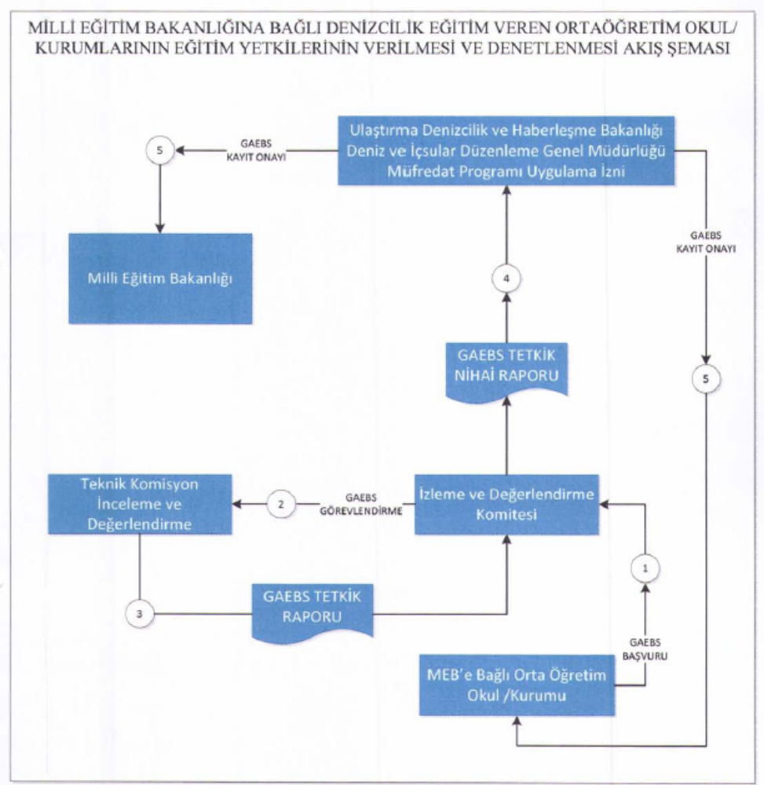

3. YÜKSEK ÖĞRETİM KURULUNA BAĞLI DENİZCİLİK EĞİTİMİ VEREN EĞİTİM KURUMLARININ SÖZLEŞME KAPSAMINDA SÜREKLİ İZLENMESİNE VE PERİYODİK DEĞERLENDİRİLMESİNE İLİŞKİN PROSEDÜR

Yüksek Öğretim Kuruluna bağlı denizcilik eğitimi veren fakülte ve yüksek okulların yetkilendirilme ve değerlendirilmesi Şema III.3’de verilmiştir.

3.1 Amaç

Bu prosedürün amacı, YÖK’e bağlı denizcilik eğitimi veren eğitim kurumlarının Sözleşmenin Kural I/8, Kısım A-I/8 ve Kısım B-I/8 gereği oluşturulmuş kalite standartları sistemi yoluyla sürekli izlenmesi ve periyodik değerlendirilmesi esas ve usullerinin belirlenmesidir.

3.2 Kapsam

Bu prosedür, YÖK, İdare ve YÖK’e bağlı denizcilik eğitimi veren eğitim kurumlarını 28.11.2007 tarihli protokol ile oluşturulmuş diğer birimleri kapsar.

3.3 Referanslar

Sözleşme
Gemiadamları Yönetmeliği
Telsiz Operatör Yeterlikleri ve Sınav Yönetmeliği
Eğitim ve Sınav Yönergesi
Bakanlık Yazıları
Protokol

3.4 Sorumluluklar

Müsteşar : Kurum/Kuruluşlara verilecek eğitim izinlerinin GAEBS’ye kayıt edilmesini onaylar.
Müsteşar Yardımcısı: Kurum/Kuruluşlara verilecek eğitim izinlerinin GAEBS’ye kayıt edilmesi işleminin uygunluğunu Müsteşara sunar.

Deniz ve İçsular Düzenleme Genel Müdürü : İDK Raporları doğrultusunda düzeltme işlemlerini yürütür ve verilen eğitim seviyesine göre okul mezunlarının ve/veya öğrencilerinin alabilecekleri yeterlik seviyesini onaylar, GAEBS kayıt onayını Müsteşar Yardımcısına sunar.

İzleme ve Değerlendirme Komitesi (İDK): Protokol kapsamında başvuruları değerlendirir Tetkik ekibini oluşturur ve tetkiklerin yapılmasını sağlar. Tetkik sonuçlarını İdareye GAEBS üzerinden bildirir.

3.5 Tanımlar

Denizcilik Eğitimi Veren Eğitim Kurumları: Sözleşme ve Gemiadamları Yönetmeliği esasları çerçevesinde gemi adamı yetiştirilmesine yönelik eğitim veren Fakülte, Yüksek Okul ve Meslek Yüksek Okullarını,

YÖK Kalite Yönetmeliği: 20.09.2005 tarihli Resmi Gazetede yayımlanan Yükseköğretim Kurumlarında Akademik Değerlendirme ve Kalite Geliştirme Yönetmeliğini,

Kalite Standartları Yönetmeliği: 13.02.2006 tarihli Resmi Gazetede yayımlanan Denizcilik Eğitimi Denetleme ve Kalite Standartları Esasları Hakkında Yönetmeliğini

Protokol : İdare ile YÖK arasında yapılan ve YÖK ‘e bağlı denizcilik eğitimi veren fakülte ve yüksek okulların Sözleşmenin Kural I/8, Kısım A-I/8 ve Kısım B-I/8 gereği oluşturulmuş kalite standartları sistemi yoluyla sürekli izlenmesi ve periyodik değerlendirilmesin yönelik imzalanan “Yüksek Öğretim Kuruluna Bağlı Denizcilik Eğitimi Veren Eğitim Kurumlarının STCW Sözleşmesi Gerekleri Kapsamında Sürekli İzlenmesi ve Değerlendirilmesine Yönelik Protokolü” ifade eder.

İzleme ve Değerlendirme Komitesi (İDK): Protokol kapsamında başvuruları değerlendirir Tetkik ekibini oluşturur ve tetkiklerin yapılmasını sağlar. Tetkik sonuçlarını İdareye GAEBS sistemi üzerinden bildirir.

GAEBS Kayıt Onayı : DEDK tarafından GAEBS aracılığı ile İdareye gönderilen nihai rapora istinaden kurumların eğitim izinlerinin GAEBS sistemine kaydedilmesi için Deniz ve İçsular Düzenleme Genel Müdürü tarafından verilen onaydır.

3.6 İşlemler

3.6.1 YÖK’e bağlı denizcilik eğitimi veren eğitim kurumlarının izlenmesi ve değerlendirilmesi faaliyetleri 28.11.2007 (26.10.2010 tarihinde revize edilerek tekrar imzalanmıştır) tarihli protokol çerçevesinde gerçekleştirilir

3.6.2 YÖK’na üniversiteler kalite el kitabını hazırlayarak İAŞ-3’de belirtilen şekilde GAEBS üzerinden İDK’ne başvurur.

3.6.3 İDK yapılan başvuruyu GAEBS üzerinden inceleyerek başvuru ile ilgili bir eksiklik varsa GAEBS üzerinden bildirir. Eksiklik yok ise başvuruyu GAEBS üzerinden onaylar. Yerinde yapılacak tetkikler için tetkikçiler belirleyerek GAEBS üzerinden görevlendirme yapar.

3.6.4 Görevlendirilen tetkikçiler tarafından, eğitim kurumunca GAEBS talep edilen eğitim seviyesine göre yerinde tetkikler yapılır. Yapılan tetkikler sonucunda tetkikçi, izin talep edilen eğitimlere ilişkin yorumunu (Uygun/Uygun Değil) içeren raporu ve tetkik hakkındaki genel yorumunu GAEBS üzerinden elektronik olarak İDK’ne iletir.

3.6.5 İDK, GAEBS üzerinden tetkike ait bilgi/belgeleri ve gelen raporu inceleyerek İdareye gönderir.

3.6.6 İdare, İDK’nin gönderdiği rapora ve GAEBS üzerinden yaptığı incelemeler sonucunda GAEBS üzerinden talep edilen eğitimlerden uygun gördükleri için “GAEBS Kayıt Onayı” alır ve bir örneğini YÖK’e ve ilgili eğitim kurumuna gönderir. Verilen onaylar web sitesi aracılığı ile umuma ve taşra teşkilatına duyurulur. Uygun görülmeyen eğitimler gerekçesi yazılarak GAEBS üzerinden İDK’ne iade edilir.

3.6.7 Sözleşmenin A-I/7 Kısmının 4. Paragrafı gereğince Uluslararası Denizcilik Örgütüne (IMO) verilecek olan Ülke Raporunda yer alacak bilgi, belge ve raporlar GAEBS üzerinden alınarak idare tarafından hazırlanır.

ŞEMA III-3 YÜKSEK ÖĞRETİM KURULUNA BAĞLI DENİZCİLİK EĞİTİMİ VEREN FAKÜLTE VE YÜKSEK OKULLARIN YETKİLENDİRİLME VE DEĞERLENDİRİLMESİ İLE GAEBS KAYIT ONAYI AKIŞ ŞEMASI
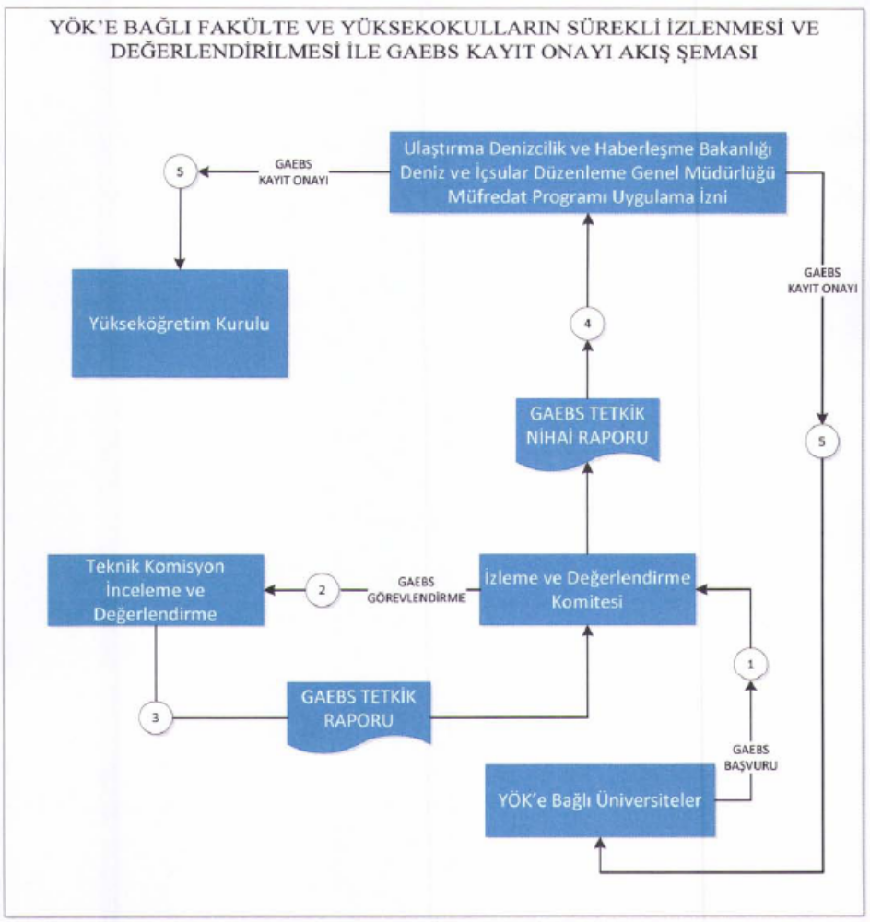

4. GEMİADAMLARININ STCW SERTİFİKALARININ DÜZENLENMESİ PROSEDÜRÜ

Gemiadamları Yönetmeliği gereğince yeterlik bazında alınması gereken STCW sertifikaları Tablo.1’de gösterilmiştir.

4.1 Amaç

Bu prosedürün amacı, STCW Eğitimlerine istinaden İdare tarafından yapılacak sertifikalandırmada takip edilecek işlemlerin tanımlanması ve açıklanmasıdır.

4.2 Kapsam

Bu prosedür idare tarafından gemiadamlarına düzenlenen tüm STCW Sertifikalandırmalarına uygulanır.

4.3 Referanslar
Sözleşme
Gemiadamları Yönetmeliği
Denizcilik Eğitimi Denetleme ve Kalite Standartları Esasları Hakkında Yönetmelik
Gemiadamı Yetiştirme Kursları Yönetmeliği
Eğitim ve Sınav Yönergesi
Bakanlık Yazıları

4.4 Sorumluluklar

Liman Başkanı : Sertifikaları onaylar. Gerek görürse yetkisini Liman Başkanı Yardımcısına veya ilgili Şube Müdürüne devredebilir.
Liman Başkanı Yardımcısı : Sertifikaları onaylar.
İlgili Personel: Sertifikaya esas eğitimi ve kurs başarı belgelerini tetkik eder, kütük sicil kayıtlarını oluşturur. STCW sertifikalarına esas bilgileri Sisteme girer.

4.5 Tanımlar

STCW Eğitimleri : STCW Sözleşmesi kapsamında Gemiadamları Yönetmeliğinin 3. Kısım 1. Bölümünde tanımlanan, Eğitim ve Sınav Yönergesinde de müfredatları belirtilen eğitimlerdir.

STCW Belgeleri : Yukarıda tanımlanan eğitimleri gördüklerini belgeleyen gemiadamlarına düzenlenen sertifikalardır.

4.6 İşlemler

4.6.1 Gemiadamları kurs başarı belgelerine veya mezun olunan okula istinaden, STCW sertifikalarının düzenlenmesi için kursun bulunduğu yerdeki liman başkanlıklarına veya sicil limanına bir dilekçe ile müracaatta bulunulur.

4.6.2 Müracaatın yapıldığı liman başkanı gemiadamının sicil limanı değilse talebe göre tüm işlemli evraklar üzerinden kurs listelerinden gerekli kontrolleri yapıldıktan sonra kurs başarı belgesinin onaylı bir örneğini bir yazı ekinde sicil limanına gönderir. İşlemler sicil limanınca sonuçlandırılır ve hak sahibine belgesi, müracaatın yapıldığı liman başkanlığından teslim edilir.

4.6.3 Liman başkanlığı çalışanları Sistem üzerinden gemiadamının yaygın eğitimlere (kurslara) katılarak ilgili eğitimi tamamlayıp tamamlamadığını kontrol eder. Başarı belgesi de göz önünde bulundurularak STCW sertifikasının basılmasında esas olan tüm bilgileri sisteme girer ve kurs başarı belgesinin onaylı bir suretini gemiadamının sicil dosyasına ekler.

4.6.4 Sistem üzerinden STCW sertifikası Gemiadamı Cüzdanına/ Gemiadamları Belgesine işlenir. Gemiadamı Cüzdanında ve Gemiadamları belgesinde ilgili sayfalarda sertifikanın işlenmesi için yeterli yer bulunmaması veya gemiadamının isteği üzerine daha önceden belirlenmiş sertifika kağıtlarına basılır ve bu bilgiler kütük ve sicil kayıtlarına işlenir. .

4.6.5 Gemiadamları Yönetmeliği gereği beş yılık süre ile verilen belgelerin süre bitiminde belgelerin yenilenmesi işleminde çevrimiçi on-line değerlendirme sınavından (GOSS-STCW) başarılı olunduğunun veya 14.08.2012 tarihli ve 13147 sayılı Makam Olur’unda belirtilen hususların belgelenmesi gerekmektedir.

4.6.6 4.6.5’de belirtilen hususları yerine getiremeyenler İdarenin yetkilendirdiği eğitim kurum/kuruluşunda yeniden STCW sertifika eğitimi almak zorundadır.
TABLO.1 GEMİADAMLARI YÖNETMELİĞİ GEREĞİNCE YETERLİK BAZINDA ALINMASI GEREKEN STCW SERTİFİKALARI

SERTİFİKA ADI | GEÇERLİK SÜRESİ | TAYFALAR |  |  | KAPTAN VE ZABİTANLAR
SERTİFİKA ADI | GEÇERLİK SÜRESİ | MAKİNE | GÜVERTE |  | MAKİNE |  | GÜVERTE

Her tür Gemide Çalışan Gemiadamları
1) Denizde Kişisel Can Kurtarma Teknikleri Belgesi | 5 yıl | + |  | + | + |  | +
2) Temel İlkyardım Belgesi | 5 yıl | + |  | + | + |  | +
3) Yangın önleme ve Yangınla Mücadele Belgesi | 5 yıl | + |  | + | + |  | +
4) Personel Güvenliği ve Sosyal Sorumluluk Belgesi | 5 yıl | + |  | + | + |  | +
5) Cankurtarma Araçlarını Kullanma Yeterliği Belgesi | 5 yıl | + |  | + | + |  | +
6) Seyir Vardiyası Tutma Belgesi * | 5 yıl | - |  | + | - |  | -
7) Makine Vardiyası Tutma Belgesi ** | 5 yıl | + |  | - | - |  | -
8) Radar Gözlem ve Pilotlama Belgesi | - | - |  | - | - |  | +
9) Otomatik Radar Pilotlama Aygıtları (ARPA) Kullanma Belgesi | - | - |  | - | - |  | +
10) İlkyardım Belgesi | - | - |  | - | + |  | +
11) Tıbbi Bakım Belgesi | - | - |  | - | - |  | Kaptan/1.Zabit
12) İleri yangınla Mücadele Belgesi | 5 yıl | - |  | - | Yangınla Mücadele İşlem. denetlemek üzere görevlendirilen zabitler.

Not: * Bu belge miço yeterlikli gemiadamlarına düzenlenmez.
** Bu belge silici yeterlikli gemiadamlarına düzenlenmez.

Cinslerine Göre Tankerlerde Çalışan Gemiadamları
11) Petrol Tankeri Tanıtım Belgesi | - | + | + |  | + | +
12) Petrol Tankeri İşlemleri Belgesi | - | - | - |  | + | +
13) Kimyasal madde Tankeri Tanıtım Belgesi | - | + | + |  | + | +
14) Kimyasal Tanker İşlemleri Belgesi | - | - | - |  | + | +
15) Sıvılaştırılmış Gaz Tankeri tanıtım Belgesi | - | + | + |  | + | +
16) Sıvılaştırılmış Gaz Tankeri İşlemleri Belgesi | - | - | - |  | + | +

Hızlı Cankurtarma Botu Bulunan Gemilerde Çalışan Gemiadamları
17) Hızlı Cankurtarma Botu Kullanma Yeterliği Belgesi | 5 yıl | - | - |  | + | +

Ro-Ro Yolcu Gemilerinde Çalışan Gemiadamları
18)Ro-Ro Yolcu Gemileri Gemiadamları Belgesi | 5 yıl | + | + |  | + | +
19)Yolcu Gemisinde Çalışma Yeterliği Belgesi | 5 yıl | + | + |  | + | +

5. GEMİADAMI YETERLİK BELGESİ DÜZENLEME PROSEDÜRÜ

Yeterlik Belgesi düzenleme akışı Şema III.4’te verilmiştir.

5.1 Amaç

Bu prosedürün amacı, Gemiadamları Yönetmeliği ve Telsiz Operatör Yeterlikleri ve Sınav Yönetmeliği gereği eğitim, hizmet ve sınav ile alınan zabitan sınıfı gemiadamlarının yeterlik belgeleri düzenleme işlemlerinin tanımlanması ve açıklanmasıdır.

5.2 Kapsam

Bu prosedür, idare tarafından zabitan sınıfı gemiadamlarına düzenlenen tüm yeterlik belgelerine uygulanır.

5.3 Referanslar

Sözleşme
Gemiadamları Yönetmeliği
Telsiz Operatör Yeterlikleri ve Sınav Yönetmeliği
Gemiadamı Yetiştirme Kursları Yönetmeliği
Bakanlık Olurları
Bakanlık Yazıları

5.4 Sorumluluklar

Deniz ve İçsular Düzenleme Genel Müdürü : İlk ve terfi yeterlik belgelerinin liman başkanlıklarınca Gemiadamı Cüzdanına işlenmesini teminen, sisteme KOD girilmesi işlemini onaylar

Deniz ve İçsular Düzenleme Genel Müdür Yardımcısı : . İlk ve terfi yeterlik belgelerinin liman başkanlıklarınca Gemiadamı Cüzdanına işlenmesini teminen, gelen evrakların mevzuata ve prosedürlere uygun olarak hazırlandığını gözden geçirir, kontrol eder gerektiğinde düzeltici tedbirler alır, ilk ve terfi yeterlik belgelerinin verilmesine esas sisteme KOD girilmesi işleminin uygunluğunu Genel Müdüre sunar.

Eğitim ve Belgelendirme Dairesi Başkanı :
İlk ve terfi yeterlik belgelerinin liman başkanlıklarınca Gemiadamı Cüzdanına işlenmesini teminen, gelen evrakların mevzuata ve prosedürlere uygun olarak hazırlandığını gözden geçirir, kontrol eder gerektiğinde düzeltici tedbirler alır, ilk ve terfi yeterlik belgelerinin verilmesine esas sisteme KOD girilmesi işleminin uygunluğunu Genel Müdür Yardımcısına sunar.
Eğitim ve Belgelendirme Şube Müdürü : İlk ve terfi yeterlik belgelerinin liman başkanlıklarınca Gemiadamı Cüzdanına işlenmesini teminen, gelen evrakların mevzuata ve prosedürlere uygun olarak hazırlandığını gözden geçirir, kontrol eder gerektiğinde düzeltici tedbirler alır, ilk ve terfi yeterlik belgelerinin verilmesine esas sisteme KOD girilmesi işleminin uygunluğunu Daire Başkanına sunar.

Eğitim ve Belgelendirme Dairesi Başkanlığı Personeli :Liman başkanlıklarından gelen evrakları Mevzuat dahilinde prosedürler ve talimatlara uygun olarak kontrol eder. İlk ve terfi yeterlik belgelerinin liman başkanlıklarınca Gemiadamı Cüzdanı içerisinde düzenlenmesini teminen sisteme KOD girişini yapar.

Liman Başkanı : Başvuruları Yönetmelik çerçevesinde tetkik eder, sınav havale işlemlerini yapar, sicil ve kütük işlemlerini yürütür, sicil ve kütük bilgilerini gemiadamlarına yönelik sisteme girer, Gemiadamı Deniz Hayatı Hizmet Çizelgelerini onaylar.
İlk ve terfi yeterlik belgelerinin Gemiadamı Cüzdanına işlenmesini teminen, mevzuata ve prosedürlere uygun olarak hazırlandığı evrakları sisteme KOD girilmesi işlemini yapmak üzere Genel Müdürlüğe gönderir. Kod açılma işlemi gerçekleşen gemiadamına Gemiadamına sistemde tanımlanan yeterliği Gemiadamı Cüzdanına veya Gemiadamları Belgesine yazdırır.

5.5 Tanımlar
Yeterlik Belgesi :Sözleşme çerçevesinde, Gemiadamları Yönetmeliğinin 2. Kısım, 2. Bölümünde belirtilen zabitan sınıfı gemiadamlarına düzenlenen belge ile Telsiz Operatör Yeterlikleri ve Sınav Yönetmeliği kapsamında düzenlenen belgelerdir.

5.6 İşlemler

Prosedür 1

5.6.1 Yeterlik belgesi için müracaat liman başkanlıklarına yapılır.

5.6.2 Müracaatın yapıldığı liman başkanlığı gemiadamının sicil limanı değilse, başvuruda alınan evraklar Prosedür 2 ‘de yer alan hususlar çerçevesinde liman başkanlığınca incelenerek uygun olması halinde, bir yazı ekinde sicil limanına gönderilir. İşlemler sicil limanınca sonuçlandırılır.

Prosedür 2
Sicil liman başkanlıklarınca Gemiadamları Yönetmeliğinin 50’nci maddesi hükümlerine uygun olan gemiadamlarının taleplerine ilişkin aşağıdaki işlemler yapılır;

5.6.3 Talep sahibinin görmüş olduğu eğitime istinaden ilk kez yeterlik belgesi talep edilmesi halinde; yönetmeliğin 18. maddesi çerçevesinde talep tetkik edilir ve mezun olunan okulun önceki mevzuat kapsamında İdare tarafından verilmiş yetkisinin olup olmadığı incelenir. Talep sahibinin mezun olduğu okula kaydı, yönetmeliğin yürürlük tarihi olan 14.6.2002 tarihinden sonra ise Yönetmeliğin 18. maddesi çerçevesinde değerlendirilmeyerek, Gemiadamları Yönetmeliği ve bağlısı Eğitim ve Sınav Yönergesi çerçevesinde yetkilendirilip yetkilendirilmediği www.didgm.gov.tr adresinden kontrol edilerek başvuru değerlendirilir. Şema III.4

5.6.4 Talep güverte sınıfı için Gemiadamları Yönetmeliğinin 8 inci maddesi makine sınıfı için 9 uncu maddesi kapsamında beş yıllık süresi dolan yeterlik belgesinin değiştirilmesi işlemi için Gemiadamları Yönetmeliğinin 60’ıncı maddesi hükümleri çerçevesinde incelenir. (Güverte sınıfı zabitan yeterlikleri belgelendirme süreci Şema III.5, Makine sınıfı zabitan yeterlikleri belgelendirme süreci ise, Şema III.6’da gösterilmiştir.)

5.6.5 Yapılan talepte Gemiadamları Yönetmeliğinin ilgili maddeleri çerçevesinde deniz hizmeti aranıyorsa Yönetmeliğin 57 nci ve 58 inci maddelerine göre Gemiadamı Deniz Hizmet Çizelgesi düzenlenir ve onaylanır.

5.6.6 Talep edilen yeterlik için Yönetmelik hükümler çerçevesinde staj şartı varsa, talep sahibinin stajını tamamladığına ilişkin eğitim kurumundan alınan belge kontrol edilir.

5.6.7 Gemiadamları Yönetmeliğinde yer alan ve talep edilen yeterlik için belirtilen hükümler çerçevesinde zorunlu eğitim şartı bulunuyorsa ilgili eğitimleri alıp almadığı ve derslere katılım sağlayıp sağlamadığı Sistem üzerinden kontrol edilir.
5.6.8 Deniz Kuvvetleri Komutanlığından ayrılan subay ve astsubayların müracaatları, Gemiadamları Yönetmeliğinin 17, 56 ve 81 inci maddeleri çerçevesinde incelenir.

5.6.9 Sınavsız düzenlenecek yeterlik belgeleri için, işlemli evraklardan ilk ve terfi yeterlik belgesi talebi için gerekli olanlar İdareye gönderilir İdare tarafından yapılan işlemler esnasında eksik veya yanlışlık tespit edilmesi durumunda başvuru gerekçesiyle iade edilir.

5.6.10 Sınav ile alınacak yeterlik belgeleri için liman başkanlıkları, talep sahibinin belgelerini inceleyerek aldığı eğitim veya mezun olduğu/öğrencisi olduğu okulun eğitim yetkisine göre hangi sınava havale edeceğini belirler. Yönetmeliğin 34 üncü maddesi gereği “gemiadamları sınavları kimlik belgesi” düzenleyerek gemiadamı adayına verir ve sınava girecek gemiadamları çizelgesini her yeterlik grubu için ayrı ayrı tanzim ederek, en yakın GOSS merkezine gönderir.

Prosedür 3

5.6.11 Liman başkanlıkları planlanarak duyurusu yapılmış bir gemiadamları yazılı sınavından en az yedi gün önce “gemiadamları sınavlarına girecek gemiadamları çizelgesini her yeterlik gurubu için ayrı ayrı tanzim ederek, sınava gireceklerin 3 adet fotoğrafı ile birlikte Gemiadamları Sınav Merkezine (GASM) faks ve posta yolu ile gönderir. Gemiadamı sınavına girdiği yeterliği bir eğitim programı neticesinde alıyor ise eğitim belgesinin bir örneği de eklenir.

5.6.12 Sınavı kazanan adayların, GASM tarafından fotoğraflı olarak düzenlenen ve girdiği yeterlik belgesi sınavında başarılı olduğunu gösteren sınav başarı belgeleri GASM tarafından gemiadamının sicil liman başkanlığına gönderilir.

5.6.13 Liman başkanlıkları, sınavı kazanan adayların sınav başarı belgeleri ile gemiadamının başvurusu esnasında aldığı işlemli evrakları İdareye gönderir.

Prosedür 4

5.6.14 İdare, ilk ve terfi yeterlik belgeleri için liman başkanlığı tarafından gönderilen evrakları inceler. İnceleme sonucu gemiadamının kazanılmış hakları da göz önüne alınarak gemiadamının yeterlik KOD’u Sisteme girilir ve onay alınır. Eğitim ve Belgelendirme Dairesi Başkanlığınca, Gemiadamları Yönetmeliği ve gemiadamına ait daha önceki bilgisayar kayıtları çerçevesinde yapılan inceleme sonucu hatalı veya eksik işlem tespit edilirse gerekçesi ile beraber gemiadamına ait belgeleri liman başkanlığına geri gönderilir.

5.6.15 İdare tarafından gerekçesi ile iade edilen başvurular sicil limanınca tekrar değerlendirilir. Başvurunun sicil limanından yapılmamış olması durumunda, başvuru limanı ile irtibata geçilerek ilgili eksikliğin giderilmesi için gemiadamına ulaşılması sağlanır.

5.6.16 Sicil liman başkanlığınca KOD açma işlemi onaylanan gemiadamının talebi gemiadamı cüzdanı yazıcısına sahip, idare tarafından belirlenen liman başkanlıklarına gönderilir. Onaylanan yeterlik yazıcıya sahip liman başkanlığınca Gemiadamı Cüzdanı veya Gemiadamları Belgesine basılır. Gemiadamı Cüzdanı içerisinde yer alan yeterlik belgesi cüzdanın yazdırıldığı Liman Başkanı veya Liman Başkanı Yardımcısı tarafından imzalanır.

Prosedür 5

5.6.17 Basılan Gemiadamı Cüzdanı/Gemiadamları Belgesi basma işlemini yapan liman başkanlığınca, ilgiliye ait sistem kayıtlarına, kütük kayıtlarına işlendikten sonra üzere sicil liman başkanlığına veya başvuru sahibine zimmetle teslim edilir.

5.6.18 Liman başkanlığınca, Gemiadamları Yönetmeliğinin 19. maddesinde belirtilen eğitimlere ilişkin STCW sertifikasına sahip olanlara, sicil dosyasına ve sisteme en son aldığı yeterliği işlenerek, harcın ödendiğine ilişkin belgenin ibrazından sonra Gemiadamı Cüzdanı/Gemiadamları Belgesi gemiadamının kendisine veya kanuni vekiline imza karşılığı teslim edilir.

5.6.19 Hatalı olduğu tespit olunarak geri iade edilen taleplere ilişkin işlemler, hata düzeltilebilir şekilde olması halinde, tespit edilen hata düzeltilerek talep yenilenir.

5.6.20 Gemiadamı olmaktan vazgeçenler, ölenler ve belgelerini kaybedenlerin işlemleri Gemiadamları Yönetmeliği’nin 83 üncü maddesi hükümleri doğrultusunda yürütülür.

ŞEMA III-4 YETERLİK BELGESİ DÜZENLEME AKIŞ ŞEMASI
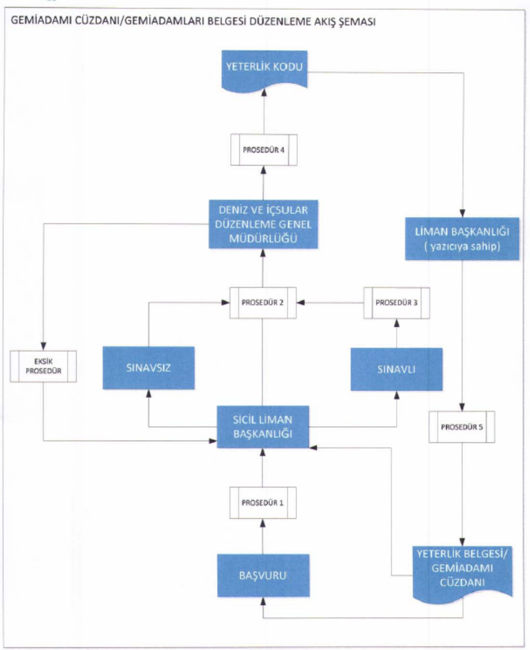

ŞEMA III-5 GÜVERTE ZABİTAN SINIFI GEMİADAMLARININ EĞİTİM, SINAV VE BELGELENDİRME ŞEMASI
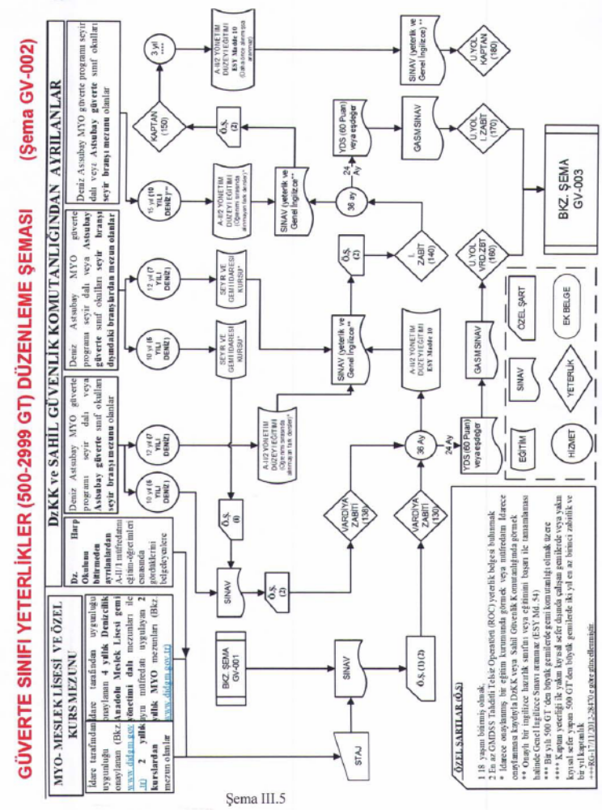
ŞEMA III-5 GÜVERTE ZABİTAN SINIFI GEMİADAMLARININ EĞİTİM, SINAV VE BELGELENDİRME ŞEMASI-2
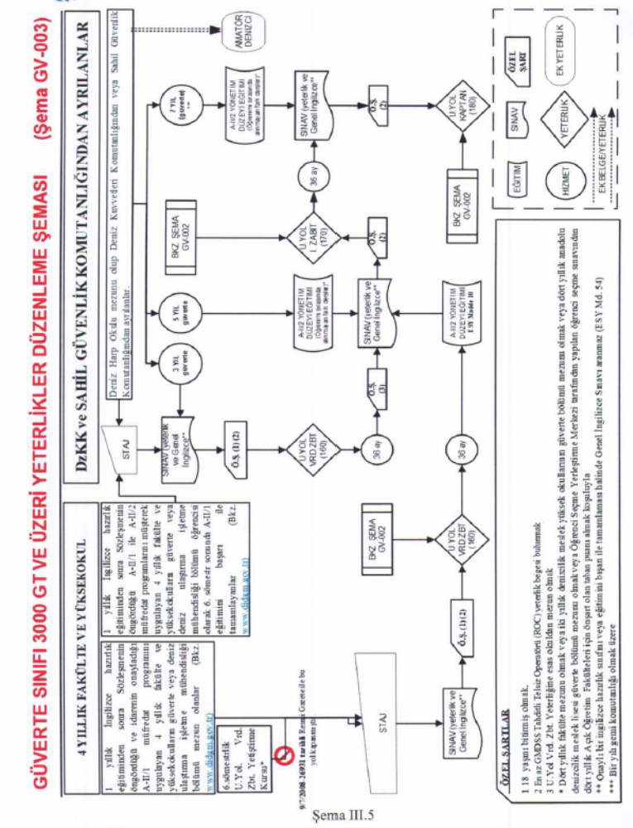
ŞEMA III-6 MAKİNE ZABİTAN SINIFI GEMİADAMLARININ EĞİTİM, SINAV VE BELGELENDİRME ŞEMASI
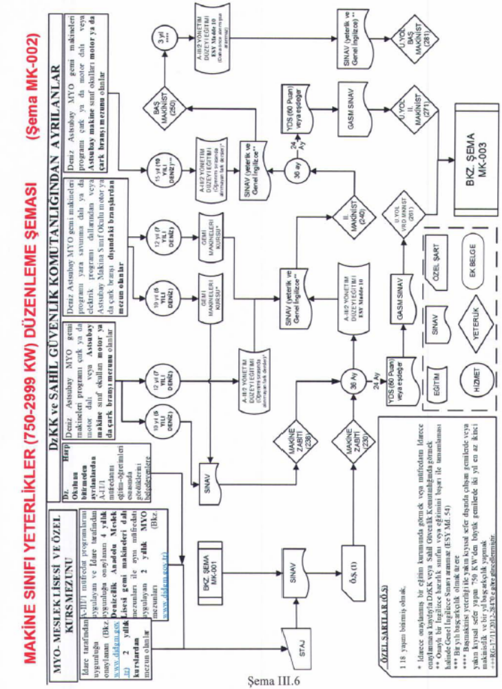
ŞEMA III-6 MAKİNE ZABİTAN SINIFI GEMİADAMLARININ EĞİTİM, SINAV VE BELGELENDİRME ŞEMASI-2
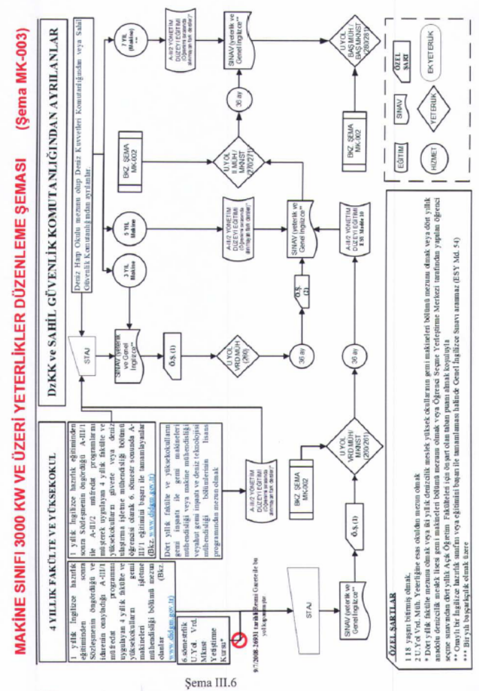
6. GEMİADAMI CÜZDANI/GEMİADAMLARI BELGESİ DÜZENLENMESİ PROSEDÜRÜ

Gemiadamı cüzdanı düzenlenmesi prosedür akışı Şema III.7’de verilmiştir.

6.1 Amaç

Bu prosedürün amacı, gemiadamlarına ilk kez verilecek gemiadamı cüzdanı/gemiadamlar belgesi ile yitirilme, yıpranma değiştirme gibi nedenlerle yenilenen gemiadamı cüzdanları/gemiadamları belgesi düzenlenmesinde takip edilecek işlemlerin tanımlanması ve açıklanmasıdır.

6.2 Kapsam

Bu prosedür tüm gemiadamlarına, gemiadamı cüzdanı düzenlenmesi için uygulanır.

6.3 Referanslar

5682 sayılı Pasaport Kanunu
STCW Sözleşmesi
Gemiadamları Yönetmeliği
Telsiz Operatör Yeterlikleri ve Sınav Yönetmeliği
Bakanlık Yazıları
İçişleri Bakanlığı Genelgeleri

6.4 Sorumluluklar

Liman Başkanı : Sicil dosyalarını tetkik eder, arşiv oluşturur, gemiadamı cüzdanını onaylar.

Liman Başkanı çalışanı : Başvuruları değerlendirir, Kütük ve Sicil dosyalarını oluşturur.

6.5 Tanımlar

Gemiadamı Cüzdanı : 108 Sayılı ILO Sözleşmesine uygun sınırlı yeterlikler hariç zabitan sınıfı ile telsiz zabitleri ve stajyer gemiadamlarına düzenlenen, gemiadamlarının kimlik bilgileri, yeterlik seviyesi, STCW eğitimleri, deniz hizmetleri ve diğer kişisel bilgilerinin belirtildiği kimlik dokümanıdır.

Gemiadamları Belgesi : Tayfalar ile sınırlı vardiya zabiti, sınırlı kaptan, sınırlı makine zabiti, sınırlı başmakinist yeterlikli gemiadamları ile yardımcı sınıf gemiadamları, yat kaptanı ve balıkçı sınıfı gemiadamlarına, gemiadamı cüzdanından bağımsız düzenlenen, gemiadamlarının kimlik bilgileri, yeterlik seviyesi, STCW eğitimlerinin belirtildiği PVC kart şeklindeki kimlik dokümanıdır.

6.6 İşlemler

6.6.1 Gemiadamı adayları; Gemiadamları Yönetmeliğinin 73. maddesi uyarınca ikamet ettiği yere en yakın veya ikamet problemi yaşamayacağı gemiadamına en uygun liman başkanlığına Gemiadamları Yönetmeliğinin 74. maddesine göre hangi yeterlik derecesinde belge almak istediklerini beyan eden yine aynı maddede belirtilen evrakların ekli olduğu bir dilekçe ile sicil liman başkanlığına başvurur,

6.6.2 Başvurulan liman başkanlığı dilekçeye ekli evrakları inceler,

6.6.3 Başvurulan liman başkanlığı, gemiadamının, Gemiadamları Yönetmeliğinin 19. maddesine göre eğitimini görmek zorunda oldukları, içerikleri ve süresi Eğitim Sınav Yönergesi ile belirlenen deniz güvenlik eğitimlerini, eğitim-öğretim sırasında gördüklerini veya idare tarafından onaylı eğitim kurumlarında eğitimlerini başarı ile tamamladıklarına dair belgeleri ve Sağlık Raporunu Gemiadamları Yönetmeliğinin 61 inci maddesi kapsamında kontrol eder.

6.6.4 Liman başkanlığı, yukarıda belirtilen araştırma sonunda, durumu Gemiadamları Yönetmeliğinin güverte sınıfı için 8 inci makine sınıfı için 9 uncu yardımcı sınıf gemiadamları için 10 uncu yat sınıfı için 11 inci Balıkçı sınıfı için 12 inci maddelerinin yanı sıra, 50 inci maddesi hükümlerine uygun olanlar ile telsiz zabitleri için ilgili yönetmelik kapsamında durumu uygun olanlar için, gerekli belgelerin tümünü içeren biri asıl diğeri sureti olmak üzere iki adet liman sicil dosyası düzenler,

6.6.5 Liman başkanlığı gemiadamına yeni bir liman sicil numarası vererek gemiadamları bilgilerini sisteme girer,

6.6.6 Sisteme bilgileri girilen gemiadamlarına ait sistem kütük çıktısı alınır, müracaat dosyasına konulur,

6.6.7 Gemiadamı cüzdanlarının kimlik sayfasında cüzdan sahibinin imzasının bulunması gerektiğinden gemiadamı cüzdanını ilk kez alacak olanlar veya yenilemek isteyenler bir örneği Ek-6 da yer alan imza örneği formunu doldurmaları zorunludur.

6.6.8 İlk kez gemiadamı cüzdanı başvurusunda bulunanlar hariç, gemiadamı cüzdanını yenileyenler, yeterlik veya STCW kurs-eğitim kayıtlarının sürelerinin bitmesi gibi sebeplerle gemiadamı cüzdanını yenilemek isteyenlerden sağlık yoklaması ve sabıka kaydı belgesi aranmaz.

6.6.9 Liman Başkanlığı ilk kez yeterlik belgesi alacaklar ile yeterlik yükselmeleri için yapılan başvuruları 5 nolu prosedür kapsamında değerlendirir.

6.6.10 Liman Başkanlığı, gemiadamı cüzdan yazıcısına sahip bir liman başkanlığı ise durumu gemiadamı olmaya uygun olanların tüm bilgilerini sisteme aktarır ve Gemiadamları Yönetmeliğinin ikinci bölüm 80 inci madde hükümlerine göre gemiadamı cüzdanını/gemiadamları belgesini ve diğer belgelerini düzenler, Eğer sicil liman başkanlığında gemiadamı cüzdan yazıcısı yok ise başvuruyu ilgili liman başkanlığına iletir.

6.6.11 Gemiadamı cüzdan yazıcısına sahip liman başkanlığı, gemiadamı cüzdanı/gemiadamı belgesi düzenlenen gemiadamı kendi siciline kayıtlı ise sistemden alınan gemiadamı kütük formunun bir suretini gemiadamının sicil dosyasına koyar ve Türk gemiadamları kütüğü kayıt harcını alarak gemiadamı cüzdanı/gemiadamları belgesinin zimmet ile talep sahibine birinci derece akrabası veya kanuni vekiline teslim eder.

6.6.12 Eğer gemiadamı cüzdanı/gemiadamları belgesi yazdırılan gemiadamı liman başkanlığının kendi siciline kayıtlı değil ise kütük formunun bir sureti, gemiadamı adına düzenlenen belgeleri, gemiadamı cüzdanı/gemiadamı belgesi ile birlikte üst yazısını da hazırlayarak talep sahibine teslim edilmek üzere ilgili liman başkanlığına gönderilir, Eğer gemiadamı, birinci derece akrabası veya kanuni vekili basılan belgelerin doğrudan kendilerine teslim edilmesini isterse gemiadamı cüzdanı/gemiadamları belgesi Türk gemiadamları kütüğü kayıt harcını aldıktan sonra imza karşılığı ilgiliye teslim edilir ve ilgili liman başkanlığına üst yazı ile bilgi verilir.

6.6.13 İmzalanan tesellüm belgesi gemiadamının liman sicil dosyasına konulur,

6.6.14 Gemiadamının farklı limanda kayıtlı olması durumunda tesellüm belgesi işlemi yapan liman başkanlığına gönderilir.

6.6.15 PVC kart şeklinde düzenlenen “ Gemiadamları Belgesi” pasaport yerine geçerli bir belge olarak vize (temdit) edilmediğinden anılan belge ile uluslararası sularda faaliyet gösteren gemilerde çalışacak gemiadamlarının “Gemiadamları Belgesi” ile birlikte geçerli pasaportlarını da yanlarında bulundurmaları gerektiği teslim aşamasında bir tutanakla ilgili gemiadamına tebliğ edilmelidir.

6.6.16 Gemiadamı cüzdanlarının basımında, yazıcıların, gemiadamı cüzdanı programının ve laminasyon cihazı kullanımına ilişkin http://www.didgm.gov.tr web sitesinde yer alan kullanım kılavuzlarına ve prosedürlerine eksiksiz olarak uyulmalıdır.
7. GEMİADAMI CÜZDANI/GEMİADAMLARI BELGESİ BASTIRILMASI, SAKLANMASI VE STOK YÖNETİMİ PROSEDÜRÜ

7.1 Amaç

Bu prosedürün amacı, gemiadamı cüzdanı/gemiadamlar belgesin kullanım ihtiyaçlarına göre bastırılması, saklanması ve stok yönetiminde takip edilecek işlemlerin tanımlanması ve açıklanmasıdır.

7.2 Kapsam

Bu prosedür gemiadamı cüzdanı/gemiadamları belgesi için uygulanır.

7.3 Referanslar

5682 sayılı Pasaport Kanunu
STCW Sözleşmesi
Gemiadamları Yönetmeliği
Telsiz Operatör Yeterlikleri ve Sınav Yönetmeliği
Bakanlık Yazıları
İçişleri Bakanlığı Genelgeleri

7.4 Sorumluluklar

Liman Başkanı: Gemiadamı Cüzdanlarının ihtiyaca göre kullanımının takibi, güvenlikli şekilde saklanması ve stok yönetiminden sorumludur.

Şube Müdürü/ Servis Şefi: Gemiadamı Cüzdanı/Gemiadamları Belgesinin kullanımını ve ihtiyacını tespit eder stok durumu ile gerekli olan sarf malzemesi hakkında liman başkanını/yardımcısını bilgilendirir.

7.5 Tanımlar

Gemiadamı Cüzdanı: 108 Sayılı ILO Sözleşmesine uygun olarak düzenlenen Gemiadamlarının, kimlik bilgileri, yeterlik seviyesi, STCW Eğitimleri ve diğer kişisel bilgilerin belirtildiği kimlik dokümanıdır.

Gemiadamları Belgesi: PVC kart şeklinde düzenlenen Gemiadamlarının, kimlik bilgileri, yeterlik seviyesi, STCW Eğitimleri ve diğer kişisel bilgilerin belirtildiği kimlik dokümanıdır.

7.6 İşlemler

7.6.1 Gemiadamı Cüzdanları değerli evrak niteliğinden olup, Liman Başkanlıkları Saymanlıklarından tutanak karşılığında gemiadamları işlemlerinden sorumlu şube müdürü/ servis şefi tarafından, aylık kullanım göz önünde bulundurularak zimmet karşılığında teslim alınır.

7.6.2 Kullanım esnasında hatalı basım ve diğer nedenlerle kullanılamayacak hale gelen gemiadamı cüzdanlarına “İptal Edilmiştir” kaşesi basılacaktır. “İptal Edilmiştir” kaşesi basılan cüzdanlar seri numaraları belirtilerek bir tutanak dâhilinde aylık periyotlarda ilgili saymanlığa sayfaları eksiksiz olarak teslim edilmeli, kullanım sırasında mümkün olduğunca az fire verilmesine özen gösterilmelidir.

7.6.3 PVC kart şeklinde dizayn edilen “Gemiadamları Belgesi”nin hatalı basım ve diğer nedenlerle iptali gerektiğinde zımba ile delinerek iptal edilecek ve uygun bir yerde tutanak dâhilinde saklanacaktır.

7.6.4 Yeni gemiadamı cüzdanlarının değerli kâğıda basılı ve özel güvenlik unsurlarını içeren bir belge olması nedeniyle, yaklaşık 22 Derece sıcaklıkta ve nemsiz ortamda muhafaza edilmesi gerekmektedir. Gemiadamları belgesi de gemiadamları cüzdanlarının saklama koşullarında muhafaza edilmeli ve kullanım sırasında baskı yüzeyine el teması olmamalıdır.

7.6.5 Gemiadamı Cüzdanı/Gemiadamları Belgesi kullanımı aylık olarak tutanak ile belirlenecek verilen belge miktarı ve iptal edilen belgeler toplam stok sayısı ile karşılaştırılacaktır. Kullanımı bilinmeyen eksik belge olması durumunda kullanıcılar hakkında gerekli idari işlemler yapılacaktır.

7.6.6 Gemiadamı Cüzdanları/Gemiadamları belgelerinin matbaa aşamasında basım süresi göz önünde bulundurularak en az 4 ay öncesinden İdareye stok durumu ve talep hakkında yazılı olarak bildirimde bulunulacaktır.

7.6.7 İdare tarafından, tüm ihtiyaçlar göz önünde bulundurularak anılan belgelerin basımı için gerekli işlemler başlatılır.

8. UYGUNLUK ONAYI VERİLMESİ PROSEDÜRÜ

8.1 Amaç

Bu prosedürün amacı, Türk Uluslararası Gemi Siciline (TUGS) kayıtlı Türk Bayraklı gemilerde çalışan yabancı uyruklu gemiadamları ile yabancı bayraklı gemilerde çalışan Türk gemiadamlarının belgelerine ilişkin uygunluk onayı işlemlerinin yapılabilmesi için ülkelerle ikili protokol yapılması ve uygunluk onay işlemlerinin tanımlanması ve açıklanmasıdır.

8.2 Kapsam

Bu prosedür Türk bayraklı gemilerde çalışan yabancı uyruklu gemiadamları ile yabancı bayraklı gemilerde çalışan Türk gemiadamlarına uygulanır.

8.3 Referanslar

STCW Sözleşmesi
Gemiadamları Yönetmeliği
Eğitim ve Sınav Yönergesi
Bakanlık Yazıları

8.4 Sorumluluklar

Deniz ve İçsular Düzenleme Genel Müdürü : Protokolleri Onaylar.

Deniz ve İçsular Düzenleme Genel Müdür Yardımcısı : Uygunluk Onayı Belgelerini Onaylar, Türk Gemiadamlarının belgelerinin doğruluğunu onaylar, yapılan çalışmaları koordine eder, gözden geçirir, düzenleyici ve düzeltici tedbirleri alır.

Eğitim ve Belgelendirme Dairesi Başkanı : Protokol hazırlama, belge doğrulama ve diğer işlemleri teknik bazda yürütür, düzenleyici, düzeltici tedbirleri alır.

Liman Başkanı : Evrak akşını yürütür, Geçici Uygunluk Onayı Başvuru Belgelerini düzenler, onaylar, TUGS’de çalışan gemiadamlarının uygunluk onaylarını denetler.

8.5 Tanımlar

Uygunluk Onayı Belgesi : Gemiadamları Yönetmeliğinin 54. maddesi ve STCW Sözleşmesi I/10 Kuralında tanımlanan belgedir.

Geçici Uygunluk Onayı Başvuru Belgesi : STCW Sözleşmesi I/10 Kuralı 5. paragrafı hükümlerine istinaden düzenlenen belgedir.

8.6 İşlemler

8.6.1 Türk Uluslararası Gemi Siciline kayıtlı gemilerde çalışan yabancı uyruklu gemiadamları ile yabancı bayraklı gemilerde çalışan Türk gemiadamlarının, anılan bayrak altındaki gemilerde STCW Sözleşmesi gereği çalışabilmeleri için belge uygunluk onayları ile ülkelerle ikili protokol yapma işlemleri STCW Sözleşmesinin I/10 Kuralına göre İdare tarafından yürütülür.

8.6.2 Ülkelerle yapılan gemiadamları belgelerinin tanınması protokollerinde, protokol yapılacak ülkenin IMO Beyaz listesinde yer alması esastır.

8.6.3 Protokol yapma işlemleri Dışişleri Bakanlığı kanalıyla gerçekleşir.

8.6.4 Protokol yapılması uygun görülerek protokol yapılan veya protokol işlemleri başlatılan ülke gemiadamlarının, Türk Uluslararası Gemi Siciline kayıtlı Türk bayraklı gemilerde çalışabilmelerini teminenLiman Başkanlıklarınca üç aylık geçici uygunluk belgesi düzenlenir.

8.6.5 Liman Başkanlıklarınca geçici uygunluk belgesi düzenlenen gemiadamlarının başvuru belgeleri ve çalıştıkları Türk firmalarına ilişkin belgeler Deniz ve İçsular Düzenleme Genel Müdürlüğüne gönderilir.

8.6.6 Uygunluk belgesi talep edilen belgenin doğruluğu ve geçerliliği, Deniz ve İçsular Düzenleme Genel Müdürlüğünce belgenin düzenlendiği ülke denizcilik otoritesinden e-mail, web sitesi veya faks aracılığıyla öğrenilir.

8.6.7 Uygunluk onayı istenen belge doğru ve geçerli bir belge ise Gemiadamları Yönetmeliği çerçevesinde yeterlik belgesinin uygunluk belgesi düzenlenerek müracaatın yapıldığı liman başkanlığına gönderilir.

8.6.8 Yabancı ülke bayrağı altındaki gemilerde çalışan Türk gemiadamlarının belgelerinin doğrulanması, Deniz ve İçsular Düzenleme Genel Müdürlüğünce e-mail, web sitesi veya faks yolu ile yapılır.

8.6.9 TUGS’de kayıtlı gemilerde çalışan yabancı gemiadamlarının uygunluk belgesine sahip olup olmadığı yola elverişlilik belgesi düzenleme esnasında ve/veya düzenli incelemelerde Liman Başkanlıklarınca kontrol edilir. Uygunluk belgesi olmayan yabancı gemiadamının varlığı halinde yola elverişlilik belgesi verilmez ve/veya geminin seferine izin verilmez.

8.6.10 Protokol yapılmayan ülkelerin gemiadamı belgelerine uygunluk belgesi düzenlenmez.

9. YABANCI ÜLKELER İDARELERİNDEN ALINMIŞ GEMİADAMLARI BELGELERİNİN DENKLİKLERİNİN BELİRLENMESİ PROSEDURÜ

9.1 Amaç

Bu prosedürün amacı, Türk vatandaşı olup, yabancı ülkede eğitim görmüş ve/veya yabancı ülke idarelerinden alınmış yeterlik belgelerine sahip olan gemiadamlarının, yeterliklerinin belirlenmesi işlemlerinin tanımlanması ve açıklanmasıdır.

9.2 Kapsam

Bu prosedür yabancı ülke idarelerinde eğitim görmüş ve/veya belge almış STCW kapsamındaki tüm gemiadamlarına uygulanır.

9.3 Referanslar

STCW Sözleşmesi
Gemiadamları Yönetmeliği
Eğitim ve Sınav Yönergesi
Bakanlık Yazıları

9.4 Sorumluluklar

Deniz ve İçsular Düzenleme Genel Müdürü : Denklik belirleme işlemine esas yapılan çalışmaları koordine eder, gözden geçirir, düzenleyici ve düzeltici tedbirleri alır. Denkliğe istinaden verilen yeterlik belgesini onaylar.

Eğitim ve Belgelendirme Dairesi Başkanı : Denklik belirlenmesi işlemlerini ve belge düzenlenmesi işlemlerini teknik bazda yürütür, düzenleyici, düzeltici tedbirleri alır.

9.5 Tanımlar

Öğrenim Seviyesi Denkliği : Yurtdışında görülen eğitimin, MEB veya YÖK tarafından belirlenen Türkiye’deki karşılığıdır.

9.6 İşlemler

9.6.1 Yabancı ülkede eğitim görmüş ancak belge almamış olanların Gemiadamları Yönetmeliği gereği alabileceği yeterliği yönetmeliğin 55. maddesine, yeterlik belgesi almış olanların belgelerinin denkliği yönetmeliğin 54. maddesine göre, İdare tarafından belirlenir.

9.6.2 Alınan eğitime istinaden ülkemizde alınabilecek yeterlik seviyesinin belirlenmesi için, diplomanın noter tasdikli fotokopisi ve Türkçe tercümesi ile eğitim durumuna göre Yükseköğretim Kurumu veya Milli Eğitim Bakanlığından alınan okul denkliği, yeterlik belgesine istinaden ülkemizde alınacak yeterlik belgesinin seviyesinin belirlenmesi için yeterlik belgesinin noter tasdikli tercümesi ve fotokopisi ile müracaat edilir.

9.6.3 Yeterlik belgesi ve eğitim alınan ülkenin, IMO Beyaz Listesinde olması ve STCW Sözleşmesi I/10 Kuralı çerçevesinde ikili protokol yapıldığının tespiti halinde Gemiadamları Yönetmeliği çerçevesinde alabileceği yeterlik belgesi, yurtdışında eğitim alanlar için sınavla, eğitim sonucunda yeterlik belgesi alanlar için sınavsız olarak alabileceği yeterlik Gemiadamları Yönetmeliğine göre tespit edilir ve ilgiliye bildirilir.

10. GEMİLERİN GEMİADAMI İLE DONATILMASI VE KONTROL PROSEDÜRÜ

10.1 Amaç

Bu prosedürün amacı, Türk Bayraklı gemilerin gemiadamı ile donatılmasına ilişkin işlemlerin ve kontrollerin tanımlanması ve açıklanmasıdır.

10.2 Kapsam

Bu prosedür, 50 Net Ton’dan büyük, herhangi bir Türk gemi sicilinde kayıtlı olsun veya olmasın Türk bayraklı gemilere ve bu gemilerde çalışan gemiadamlarına uygulanır.

10.3 Referanslar

SOLAS Sözleşmesi
STCW Sözleşmesi
Gemiadamları Yönetmeliği
Gemilerin Gemiadamları ile Donatılmalarına İlişkin Yönerge
Eğitim ve Sınav Yönergesi
Bakanlık Yazıları

10.4 Sorumluluklar

Deniz ve İçsular Düzenleme Genel Müdürü: Gemilerin gemiadamları ile donatımına yönelik tüm işlemleri kontrol eder, düzeltici ve düzenleyici tedbirleri alır

Eğitim ve Belgelendirme Dairesi Başkanı : Gemilerin gemiadamları ile donatımına ilişkin mevzuat hazırlama ve uygulama işlemlerine ilişkin talimat oluşturulması işlemlerini diğer ilgili birimlerle koordine ederek, teknik bazda yürütür.

Liman Başkanı : Geminin GT ve kW gücü ile sefer bölgelerine göre Gemilerin Gemiadamları ile Donatılmalarına İlişkin Yönergede belirlenen “Gemiadamı Donatımında Asgari Emniyet Belgesi” ni düzenler.

10.5 Tanımlar

Gemiadamı Donatımında Asgari Emniyet Belgesi : 4922 sayılı Denizde Can ve Mal Emniyeti Kanunu çerçevesinde düzenlenen; bir geminin güvenli olarak seyir yapabilmesi için hangi sayı ve yeterlikte gemiadamı ile donatılacağını gösteren belgedir.

10.6 İşlemler

10.6.1 Gemiadamları Yönetmeliğine bağlı Gemilerin Gemiadamları İle Donatılmasına İlişkin Yönerge hükümleri gereğince, 50 net tondan büyük her geminin, yönerge hükümlerine göre enaz seviyede belirlenmiş gemiadamı yeterliği ve sayısında gemiadamı ile donatılması gerekir
10.6.2 Her gemi için liman başkanlığınca, geminin GT ve kW gücüne ile sefer bölgelerine göre Yönergede belirtilen “Gemiadamı Donatımında Asgari Emniyet Belgesi” düzenlenir.

10.6.3 Geminin teknik özelliği, seferin kısalığı ve özelliği gibi nedenlerle indirimli personel donatımı işlemleri, liman başkanlığınca yapılır.

10.6.4 Liman başkanlıklarınca, gemilerin “gemiadamı donatımında asgari emniyet belgesi”ne uygun olmayan gemiadamı yeterliğinde gemiadamı çalıştırılıyor olması ve/veya daha az sayıda personel bulundurulması veya Gemiadamları Yönetmeliği 3. kısım 1. bölümünde belirtilen STCW Sertifikalarına haiz olmaması durumunda, yola elverişlik belgesi tanzim edilmez ve geminin seferine izin verilmez.
11. GEMİADAMLARI SINAVLARI MERKEZİ (GASM) YETKİLENDİRİLMESİ PROSEDÜRÜ

11.1 Amaç

Bu prosedürün amacı, zabitan sınıfı gemiadamlarının yeterlik sınavlarıyla ilgili tüm görevleri İdare adına yürüten Gemiadamları Sınavları Merkezinin (GASM) oluşturulması, yetkilendirilmesi işlemlerinin tanımlanması ve açıklanmasıdır.

11.2 Kapsam

Bu prosedür GASM ve tüm birimlerini kapsar.

11.3 Referanslar

STCW Sözleşmesi
Gemiadamları Yönetmeliği
Eğitim ve Sınav Yönergesi
Bakanlık Yazıları

11.4 Sorumluluklar

Genel Müdür: GASM Kurulunu ve GASM Başkanını onaylar.

GASM Kurulu: GASM başkan adaylarını belirleyip İdareye bildirmek, GASM’ın işleyişi ile ilgili kararlar almak ve bu kararların uygulanmasını takip etmek, GASM’ın tüm işlemleri ile ilgili yıllık rapor hazırlayarak İdareye sunmak.

GASM Başkanı: GASM’ı yönetmek, GASM Kurulunun kararları doğrultusunda GASM’ın işleyişini sağlamak, GASM ile İdare arasında eşgüdümü sağlamak, GASM soru hazırlama çalışmalarını yürütmek, GASM sınav komisyonlarının oluşturulmasını sağlamak, GASM sınavlarının Gemiadamları Yönetmeliği ve ilgili yönergelerin gereklerine uygun olarak düzenlenmesini sağlamak, GASM yayınlarının yapılmasını sağlamak, GASM ile ilgili işlemlerin yürütülmesini sağlamak.

GASM Soru Hazırlama Birimi: Alt birimlerinin aracılığı ile Eğitim-Sınav Yönergesinde belirtilen konu içeriklerine uygun olarak soru üretmek.

GASM Sınav Komisyonları: Sınav sorularını belirlemek, yazılı sınavlarda gözetmenlik yapmak, sınav sonuçlarını onaylamak, sözlü ve uygulamalı sınavları gerçekleştirmek.

GASM Yayın Birimi: Sınav kılavuz kitaplarını, sınav soru kitapçıklarını, örnek soru kitaplarını ve GASM ile ilgili her tür kitap ve benzerlerini yayınlamak.

11.5 Tanımlar

Gemiadamları Sınavları Merkezi (GASM) : Gemiadamı yeterlik sınavları ile ilgili tüm görevleri İdare adına gerçekleştiren ve GASM Kurulu, Başkanı, Soru Hazırlama Birimi, Sınav Komisyonları, Yayın Birimi ve İşlemler Biriminden oluşan merkezdir.

11.6 İşlemler

11.6.1 GASM Komisyonu; Müsteşarın teklifi ve Bakanın onayı ile İdare, Milli Eğitim Bakanlığı, Deniz Kuvvetleri Komutanlığı, önlisans ve lisans düzeyinde eğitim veren yükseköğretim kurumları ile İdarenin belirleyeceği diğer kurum ve kuruluşlardan bir yıl süreli olarak seçilen kişilerden olmak üzere GASM Başkanı dahil en az 5 (beş) en fazla 9 (dokuz) kişiden oluşur. Hangi kurumlardan ve kaç temsilci alınacağı İdare tarafından belirlenir.
11.6.2 Bakan gerekli gördüğü hallerde GASM Başkanı ve Komisyon üyelerini yeniden belirleyebilir, değiştirebilir.
11.6.3 GASM Komisyonu, yılda en az dört kez toplanır. Müsteşar uygun gördüğü hal ve zamanlarda GASM Komisyonunu toplantıya çağırabilir. Müsteşarın çağrısı veya katılımı ile yapılan toplantılarda komisyona Müsteşar veya onun adına bir Müsteşar Yardımcısı başkanlık eder.
11.6.5 GASM’ın işleyişi ve altkurulların/birimlerin oluşturulmasından ve işleyişinden, Yönetmeliğin 28, 29, 30 ve 31 inci maddeleri gereği GASM Başkanı sorumludur.

11.6.6 GASM Kurul toplantı tutanağında, gemiadamları sınavları ile ilgili alınan kararlar belirtilir ve bu kararlar Genel Müdür onayı ile ilgili birimlere duyurulur.

11.6.7 Zabitan sınıfı gemiadamları sınavları herhangi bir tarihe bağlı kalmaksızın randevu sistemi ile online olarak GOSS merkezlerinde gerçekleştirilir.

11.6.8 Balıkçı Gemisi Kaptanı sınavları ise zabitan sınıfı gemiadamları sınavlarına ilave olarak İdarenin öngördüğü yerlerde ve tarihlerde GASM tarafından yapılır.

11.6.9 Tayfalar ile güverte/makine lostromo sınavları, GASM tarafından GASM’ın belirlediği konularda liman başkanlıklarında 300 GT’den daha büyük bir gemide veya uygulamalı sınav ortamına uygun olan kara tesislerinde belirlenen liman başkanlıklarında GASM kurulunun belirlediği sayıda yapılır. Ayrıca İdarenin öngördüğü yerlerde ve tarihlerde tayfalar ile güverte/makine lostromosu sınavları yapılabilir.

11.6.10 Telsiz operatörü yeterlik sınavı (Kısa Mesafe Telsiz Operatörü hariç) yılın Şubat, Haziran ve Eylül ayları ile İdarenin öngördüğü tarihlerde GASM tarafından yazılı ve uygulamalı olarak yapılır.

    - Sınav günü GASM’ın teklifi üzerine İdarenin onayı ile belirlenir.

11.6.12 GASM tarafından yapılan gemiadamları sınavları ile ilgili duyuru, sınavların başlangıç gününden en az bir ay öncesi, GASM tarafından liman başkanlıkları aracılığı ile gemiadamlarına duyurulur.

11.6.13 İdare, gemiadamları sınavlarının Gemiadamları Yönetmeliği ve Eğitim-Sınav Yönergesi ile Sözleşmenin ilgili kurallarına uygun olarak yapılıp yapılmadığını denetlemek üzere, Sözleşmenin Kural I/8 ve Kod bölümünün Kısım A-I/8 maddesine göre oluşturulan İzleme ve değerlendirme komisyonunu yetkili kılar.

12. DOKÜMAN OLUŞTURMA VE NUMARALANDIRMA PROSEDÜRÜ

12.1 Amaç

Bu prosedürün amacı, merkez ve taşra teşkilatında gemiadamları işlemlerine yönelik Kalite Yönetim Sisteminin etkin olarak uygulandığını gösteren kayıtların yazılma esasları, dosyalama sistemi, elde edilebilir olması saklama süresi ve imhası konusunda uygulanacak işlemlerin tanımlanması ve açıklanmasıdır.

12.2 Kapsam

Bu prosedür Merkez ve Taşra Teşkilatında gemiadamları işlemlerine yönelik uygulanan Kalite Yönetim Sisteminin tüm kayıtlarına uygulanır.

12.3 Referanslar

Kalite El Kitabı

12.4 Sorumluluklar

Genel Müdür: Kalite El Kitabı ve revizyonlarını onaylar.

Kalite Koordinatörü: Merkez ve taşra teşkilatındaki dokümanların bu prosedüre uygun olarak oluşturulmasının takibi ve kontrolünü yapar/yaptırır.

Birim Yöneticileri: Bu prosedürün uygulanmasını ve kayıtların bu prosedüre uygun olarak tutulması, saklanması ve imha edilmesi işlemlerini yürüten, liman başkanlıklarında Liman Başkanı Yardımcısı , Deniz ve İçsular Düzenleme Genel Müdürlüğünde Eğitim ve Belgelendirme Daire Başkanıdır.

İşlemleri Yürüten Personel: Kalite Yönetim Sistemi içerisinde üretilen tüm dokümanları bu prosedüre uygun olarak dosyalayan ilgili birimde çalışan personeldir.

12.5 Tanımlar

Kayıt ve Dokumanlar: Kalite Yönetim Sisteminin uygulanmasına yönelik yapılan tüm yazışmalar ile prosedürlerde tanımlanan işlemlerin yerine getirilmesinde elde edilen belgelerdir.

12.6 İşlemler

12.6.1 Kalite El Kitabının yazımında Times New Roman karakteri ve 12’lik punto kullanılır. Kalite El Kitabında bölüm başlıkları Romen Rakamlarıyla verilir (BÖLÜM III gibi) ve bolt olarak yazılır. Prosedürlere 1,2,3,.. gibi standart rakamlar verilir. Başlıklar büyük harfle, alt başlıklar ise küçük harflerle yazılarak başlık numarası ile ilişkilendirilir.

12.6.2 Şemalar numaralandırılırken Bölüm başlığı numarası ve o bölümdeki şema sırası numarası verilir (ŞEMA II.1 gibi).

12.6.3 Tablolar ise bölüm numarasına bakılmaksızın kitap içindeki sırasına göre numaralandırılır (TABLO.1 gibi).

12.6.4 İç Denetim Kontrol Listelerine ait olduğu standart prosedür numarası verilir.

12.6.5 Sayfa ve revizyon sayısı numaraları her sayfanın sol alt bölümünde gösterilir; onay ise sayfanın sağ alt bölümünde yer alır. Her sayfanın sol üst köşesinde Bakanlığımızın logosu sağ üst köşesinde ise Türk Bayrağı amblemi bulunur ve bu iki amblem arasında Bakanlığımızın açık adı ve Genel Müdürlük adı bulunur. Kalite El Kitaplarının kopya sayfaları üzerine kontrolünden sonra “KONTROLLÜ KOPYA” kaşesi kitabın sağ alt köşesine onay mührüne mümkün olduğu kadar yakın basılır.

12.6.6 Kalite El Kitabı prosedürlerine ilişkin Deniz ve İçsular Düzenleme Genel Müdürlüğünün konu başlıklarına göre dosya numaraları Başbakanlığın resmi desimali içinde oluşturulmuş ve bu prosedür ekinde gösterilmiştir (EK-7). Merkez ve taşra teşkilatında yürütülen kalite sistemindeki prosedürlere ilişkin konularda her birim kendi dosyalama sistemini ve arşiv planını bahse konu desimal sistemine göre hazırlayarak arşiv bölümünde görünen bir yere asar. Üzerlerinde kaydın adı, ve ait olduğu dönemin belirtildiği dosyalar içinde saklanır. Başbakanlığın desimaline göre tasnifi yapılan dosyalar senelik olarak tutulur ve ofis ortamında bulundurulur. Yıl sonunda hangi dosyaların arşive kaldırılacağı birimlerin sorumluluğundadır. Arşive kaldırılan dosyaların saklama süreleri Başbakanlık Genelgesi ile belirlenmiştir.

12.6.7 Kalite El Kitabının geçersiz kılınan sayfaları kitaptan çıkarılarak yerlerine revize sayfaları konulur ve yapılan revizyonlar bu kitabın başında bulunan Kalite El Kitabı Düzeltme Kayıt Formuna revizyon numarası, tarihi, revizyon yapılan bölüm adı, sayfa numarası ve içeriği girilerek işlenir. Yürürlükten kaldırılan sayfalar bir set arşiv amacıyla üzerine “GEÇERSİZDİR” yazılarak dosyalanır, diğerleri imha edilir.

12.6.8 Kalite El Kitabı ve revizyonları Deniz ve İçsular Düzenleme Genel Müdürlüğünce hazırlanarak Genel Müdürlük onayı alınır ve kontrollü kopyası web sitesinde yayımlanır. Liman Başkanlıkları Kalite El Kitabı revizyonlarını takip etmekle yükümlüdür

EK-1
KALİTE EL KİTABI DÜZELTME KAYIT FORMU

Düzeltme  No | Tarih | Bölüm | Sayfa | İçeriği | Düzeltmeyi Yapan | Onaylayan
 | EK-2 | 2 Yıl Deniz Hizmeti  3 Yıl Deniz Hizmeti  2 Yıl Deniz Hizmeti
İÇ DENETİM KONTROL LİSTESİ KONTROL EDİLEN PROSEDÜRÜN ADI
 | TARİH:
2 Yıl Deniz Hizmeti
2 Yıl Deniz Hizmeti
2 Yıl Deniz Hizmeti
KONTROL EDİLEN BİRİM
ADI
ADRESİ
FAALİYETİ
SORULAR |  | E | H
12 Ay Staj
12 Ay Staj
12 Ay Staj
12 Ay Staj
12 Ay Staj
12 Ay Staj
12 Ay Staj
TESPİT EDİLEN UYGUNSUZLUK :
İÇ DENETÇİ
ÖNGÖRÜLEN DÜZELTİCİ FAALİYET :
DÜZELTİCİ FAALİYETİN ÖNGÖRÜLEN TAMAMLAMA TARİHİ :
DÜZELTİCİ FAALİYETİN TAMAMLAMA ONAYI :
DÜZELTİCİ FAALİYETİN TAMAMLAMA TARİHİ :
KALİTE KOORDİNATÖRÜ

EK-3

STCW SÖZLEŞMESİ UYGULAMALARINA İLİŞKİN İLGİLİ BİRİMLERDE BULUNDURULMASI GEREKEN MEVZUAT LİSTESİ

Sıra No: Mevzuatın Adı : Tarih/Sayısı:

1 Gemiadamlarının Eğitim, Belgelendirilme ve Vardiya
Standartları Hakkında Uluslararası Sözleşmeye Katılmamızın
Uygun Bulunduğuna Dair Kanun 20.04.1989/3539

2 5310 Sayılı Kanun 08.06.1946/4915

2 Gemiadamları Yönetmeliği ve Değişiklikleri 31.07.2002/24832

3 Eğitim-Sınav Yönergesi ve Değişiklikleri 08.04.2002/483

4 Gemilerin Gemiadamları ile Donatılmalarına
İlişkin Yönerge ve Değişiklikleri 02.08.2002/1201

5 Denizcilik Eğitimi Denetleme ve Kalite Standartları
Esasları HakkındaYönetmelik ve Değişiklikleri 13.02.2006 / 26079

6 Gemiadamları Sağlık Yönergesi 12.11.2001/4397

7 Gemiadamı Yetiştirme Kursları Yönetmeliği 22 03 2007 /26501

EK-4

YAZILARIN LİSTESİ
YAZI
S.NO: YAZI KONUSU : TARİH VE SAYISI:
1 VHF Haberleşme Belgesi Hk. 29.08.01/5279
2 STCW Eğitimi Hk. 03.12.01/7360
3 STCW Sertifikaları Hk. 20.02.02/1231
4 Belgelendirme Hk. 18.03.02/1794
5 Gemiadamları Donatımında Asgari Emniyet Belgeleri Hk. 31.05.02/3707
6 Gemiadamları Yönetmeliği Hk. 14.06.02/4028
7 STCW Kursları Hk. 27.06.02/4336
8 STCW Belgeleri 22.07.02/4747
9 Uygunluk Onayı 26.07.02/4911
10 Uygunluk Onayı 08.08.02/5142
11 Uygunluk Onayı 06.09.02/5604
12 STCW Sertifikaları Hk. 13.09.02/5755
13 Gemiadamları Yönetmeliği Hk. 04.10.02/6256
14 Yat Kaptanlığı Hk. 18.02.03/1027
15 Stajyer Gemiadamları 27.03.03/1918
16 STCW Sertifika Kursları Hk. 07.04.03/2156
17 Gemilerin Gemiadamları ile Donatılmasına İlişkin Yönerge Hk. 10.04.03/2264
18 STCW Eğitimi Hk. 15.04.03/2377
19 STCW Kurs Başarı Belgeleri Hk. 29.04.03/2627
20 Sağlık Raporu Hk. 08.05.03/2862
21 STCW Sertifikaları Hk. 09.05.03/2902
22 Telsiz Belgesi Hk. 15.05.03/3042
23 Temel Denizcilik Eğitimi Hk. 20.05.03/3165
24 Gemiadamları İşlemleri Hk. 02.06.03/3505
25 16 Yaş Hk. 17.07.03/4591
YAZI

EK-4 DEVAM
S.NO: YAZI KONUSU : TARİH VE SAYISI:
26 GMDSS Kısa Mesafe Telsiz Operatör Bel. Hk. 22.07.03/4765
27 Gemiadamları Sınavları Kimlik Belgeleri Hk. 22.10.03/6831
28 Kurs Açılma İzni Hk. 31.10.03/6998
29 Ro-Ro Yolcu Gemileri Sert. Hk. 11.11.03/7231
30 STCW Sert. İşlemlerinin Sicil Bölge Tanzimi 05.12.03/7710
31 STCW Sertifika Belgelerinin Düzenlenmesi 10.12.03/7833
32 Usta Gemici Yet. İle Balıkçı Gem. Kaptanlık Yapılması Hk. 09.01.04/134
33 Yeterlik Belgesi Doğrulaması 19.03.04/1460
34 M.E.B ve YÖK Bağlı Okulların STCW Eğ.İz.Yenilenmesi 19.03.04/1469
35 Telsiz Yeterlik Belgesi düzenlenmesinde gerekli evraklar 05.03.04/1214
36 Vardiya Tutma Belgeleri 26.03.04/1641
37 Yunan Adalarına Sefer Yapan Yolcu Gem. Çalışanlar 06.07.04/4313
38 Gemiadamları İşlemleri 04.10.04/6484
39 Deniz Harp Okulundan Ayrılanlar 18.10.04/6841
40 Telsiz Operatör Yeterlikleri ve Sınav Yönetme.iği uygulamaları 18.10.04/6808
41 Tuzla Liman Başkanlığınca verilen sertifikalar 19.10.04/6876
42 Ro-Ro Yolcu Gemilerinin Personel Donatımları 15.12.04/8256

43 GOC yet. için gerekli eğitimi almadan doğrudan sınava gir. 05.08.05/5735

44 Teslim Alınmayan Gemiadamları Belgeleri 26.09.05/7242

45 Tayfa ve Güverte/Makine Lostromosu Sınavları 05.10.05/7444

46 Kurs Başarı Belgeleri 16.11.05/8289

47 STCW Sertifika Düzenlenmeleri 21.11.05/8428

48 Amatör Denizci Sağlık Raporları 15.12.05/9377

49 Kurs Süreleri ve devam zorunluluğu 22.12.05/9591

50 Gemiadamları Sınavları 13.02.06/1624

51 Sınav Listeleri 01.03.06/1500

52 STCW Sertifikaları Değerlendirme Sınavları 14.03.06/3109

EK-4 DEVAM

S.NO: YAZI KONUSU : YAZI TARİH VE SAYISI
53 5 Yıl Süresi Dolan Yeterlik Belgelerinin Yenilenmesi 23.03.06/3782
54 STCW Kuralının Uygulanması 27.03.06/3972
55 Sınırlı Var. Zab. ve Uz. Var. Zab. Yat Kaptanlığı Verilmesi 05.04.06/4867
56 İngilizce Eğitimi 03.05.06/6739
57 Hiperbarik Oksijen Tedavi Merkezleri 18.04.06/5819
58 Gemiadamları Sınavlarına Havalede aranacak şartlar 16.05.06/7980
59 Vardiyadan Sorumlu Tayfa Olarak Çalışan Zab.Yet. Bel Yeni. 12.06.06/9794
60 Sağlık Raporlarında Birlikteliğin Sağlanması Hk. 19.07.06/2693
61 Er Hizmet Belgesine İstinaden Usta Gemici Yet. Al. Hk. 27.11.06/25142
62 Telsiz Zab.Var.Zab.liğine İntibak Edenlerin Yeterlikleri 04.12.06/25803
63 Yeni Tip ADB ve KMT Belgeleri 22.01.07/1589
64 Vardiya Zabitlerinin Yat Kaptanı Alabilmeleri Hk. 13.03.07/17449
65 İntibaklar Hk. 13.03.07/7608
66 STCW Sertifikaları 03.04.07/10312
67 D.D.K. Alınan Kurs Başarı Belgeleri 06.04.07/11004
68 Yat ve Yolcu Motorlarında Kaptanlık Yap.Şartları 09.05.07/14871
69 Var.Zab. ile Bir.Zab. Yat ve Yolcu Motorlarında Kapt. Yap. 16.05.07/15613
70 İlave Verilen Yeterlikler Hk. 17.05.07/15868
71 ADM ve KMT Sınavları 15.06.07/19736
72 Türk Bay. Gem. Çalışan Uz.Kap ve Kapt. süresi biten bel.yeni. 27.07.07/24625
73 Gemiadamları İşlemlerinde Alınan Harçlar 02.08.07/25282
74 Yeni Gemiadamı Cüzdanı/Gemiadamı Belgesi Verilmesi 01.11.07/35714
75 Yeni Gemiadamı Cüzdanı/Gemiadamı Belgesi Verilmesi 12.12.07/40702
76 Gemiadamlar Eğtim ve Sınav Yönergesi Değişiklikleri 03.09.13/8392

EK-4 DEVAM

S.NO: YAZI KONUSU : YAZI TARİH VE SAYISI

77 STCW 78 Sözleşmesi Uygulamaları (Kod B) 13.09.13/8445

78 Demir Vardiyası Tutma Prensipleri 02.09.13/8363

79 Hızlı Cankurtarma Botu 02.09.13/8365

80 Denizcilik Haberleşmesi 02.09.13/8367

81 Tanker Sertifikaları 20.09.13/8532

82 Güvenlik Belgeleri 20.09.13/8530

EK-5

STCW SÖZLEŞMESİ KAPSAMINDA ZABİTAN SINIFI GEMİADAMLARINA DÜZENLENEN YETERLİK BELGELERİ LİSTESİ

A) GÜVERTE SINIFI GEMİADAMLARI YETERLİK BELGELERİ
1) Sınırlı Vardiya Zabiti
2) Sınırlı Kaptan
3) Vardiya Zabiti
4) Birinci Zabit
5) Kaptan
6) Uzakyol Vardiya Zabiti
7) Uzakyol Birinci Zabiti
8) Uzakyol Kaptanı

B) MAKİNE SINIFI GEMİADAMLARI YETERLİK BELGELERİ

1) Sınırlı Makine Zabiti
2) Sınırlı Başmakinist
3) Makine Zabiti
4) İkinci Makinist
5) Başmakinist
6) Uzakyol Vardiya Mühendisi/Makinisti
7) Uzakyol İkinci Mühendisi/Makinisti
8) Uzakyol Başmühendisi/Başmakinisti

C) TELSİZ ZABİTLERİ YETERLİK BELGELERİ
1) Kısa Mesafe Telsiz Operatörü
2) Uzun Mesafe Telsiz Operatörü
3) Tahditli Telsiz Operatörü
4) Genel Telsiz Operatörü
5) Telsiz Elektronik Zabiti

D) YARDIMCI SINIF GEMİADAMLARI YETERLİK BELGELERİ

1) Elektroteknik Zabiti

E) UYGUNLUK ONAYI BELGELERİ

1) Uygunluk Onayı Başvuru Belgesi
2) Uygunluk Onayı Belgesi

EK-6 İMZA ÖRNEĞİ FORMU

T.C
ULAŞTIRMA DENİZCİLİK VE HABERLEŞME BAKANLIĞI
DENİZ VE İÇSULAR DÜZENLEME GENEL MÜDÜRLÜĞÜ

..........................................................Liman Başkanlığı

Gerekli açıklamalar .........................................................

Cüzdan talebinde bulunan kişi tarafından doldurulacaktır

Aşağıda vermiş olduğum imza sadece adıma düzenlenecek olan gemiadamı cüzdanımda kullanılmak üzere verilmiştir. ????

Tarih: .................................. Adı Soyadı : ................................................
Yer: .................................................. T.C Kimlik No.: .............................................

İletişim Bilgileri(Adres/e-posta/telefon) : ...........................................................................................
...............................................................................................................................................................
...............................................................................................................................................................

İMZA 1 İMZA 2

Çerçeve dışına çıkan imzalar geçersizdir

Bu kısım İdare Personeli tarafından doldurulacaktır

* Adı Soyadı : ........................................

* Sicil Numarası: ........................................

* Ünvanı: ........................................

*İmza ve Mühür : ..................................... İşlem Tarihi : ..................................

* İşlemi yapan Liman Başkanlığı personeli tarafından doldurulacaktı

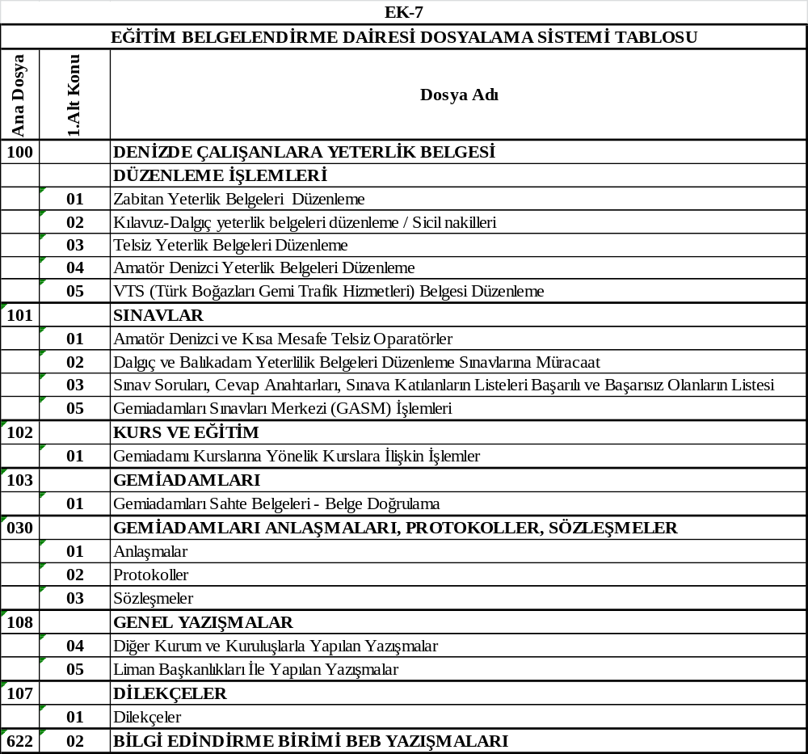

EK-8 ŞEMA VE TABLOLAR LİSTESİ
A. ŞEMALAR
SIRA NO | ADI | AİT OLDUĞU BÖLÜM | SAYFA NO | İÇERİĞİ
1 | ŞEMA II.1 | KEK | 5 | ORGANİZASYON ŞEMASI
2 | ŞEMA II.2 | KEK | 7 | KALİTE YÖNETİM SİSTEMİ İÇERİSİNDE GÖREV YETKİ VE SORUMLULUKLAR
3 | ŞEMA III.1 | III | 2 | ÖZEL EĞİTİM KURUMLARININ YETKİLENDİRİLME VE DENETİM AKIŞ ŞEMASI
4 | ŞEMA III.2 | III | 6 | MİLLİ EĞİTİM BAKANLIĞINA BAĞLI EĞİTİM KURUMLARININ YETKİLENDİRİLME VE DENETİM AKIŞ ŞEMASI
5 | ŞEMA III.3 | III | 10 | YÜKSEK ÖĞRETİM KURULUNA BAĞLI DENİZCİLİK EĞİTİMİ VEREN EĞİTİM KURUMLARININ YETKİLENDİRİLME VE DENETİM AKIŞ ŞEMASI
6 | ŞEMA III.4 | III | 18 | YETERLİK BELGESİ DÜZENLEME AKIŞ ŞEMASI
7 | ŞEMA III.5 | III | 19-20 | GÜVERTE ZABİTAN SINIFI GEMİADAMLARININ EĞİTİM, SINAV VE BELGELENDİRME AKIŞ ŞEMASI
8 | ŞEMA III.6 | III | 21-22 | MAKİNE ZABİTAN SINIFI GEMİADAMLARININ EĞİTİM, SINAV VE BELGELENDİRME ŞEMASI
B. TABLOLAR
9 | TABLO.1 | III | 13 | GEMİADAMLARI YÖNETMELİĞİ GEREĞİNCE YETERLİK BAZINDA ALINMASI GEREKEN STCW SERTİFİKALARI
10 | TABLO.2 | III | 47 | DOSYALAMA SİSTEMİ TABLOSU
11 | TABLO.3 | III | 48 | ŞEMA VE TABLOLAR LİSTESİ

BÖLÜM IV

İÇ DENETİM PROSEDÜRÜ VE KONTROL LİSTELERİ

1. İÇ DENETİM PROSEDÜRÜ
1.1 Amaç

Bu prosedürün amacı, Kalite Yönetim Sistemini gözden geçirmek, prosedürlerin uygulanmasında ortaya çıkan eksik ve aksaklıkların tespiti, düzenleyici ve düzeltici tedbirlerin alınması amacıyla İç Denetimin gerçekleştirilmesi, Kontrol Listelerinin doldurulması, takibini ve yapılacak işlemlerin açıklanmasını sağlamaktır.

1.2 Kapsam

Bu prosedür, Deniz ve İçsular Düzenleme Genel Müdürlüğü, ile Liman Başkanlıkları bünyesinde yürütülen gemiadamlarının eğitim, sınav ve belgelendirilmesine ilişkin tüm prosedürlere uygulanır.

1.3 Referanslar

STCW Sözleşmesi
Gemiadamları Yönetmeliği
Eğitim ve Sınav Yönergesi
Denizcilik Eğitimi Denetleme ve Kalite Standartları Esasları Hakkında Yönetmelik
Kalite El Kitabı
Bakanlık Yazıları

1.4 Sorumluluklar

Kalite Koordinatörü: İç Denetim Kontrol Listelerinin doldurulması, takibi ve düzeltici önlemlerin alınmasını sağlar. Denetim sonuçlarını değerlendirmek amacıyla gerekli toplantıları planlar ve yapar; sonuçları 6 ayda bir Genel Müdürlük Makamına sunar.

Eğitim ve Belgelendirme Daire Başkanı: Kalite Sistemi prosedürlerinin uygulanması esnasında Liman Başkanlıkları tarafından tespit edilen aksaklıkları teknik bazda inceler, düzenleyici ve düzeltici tedbirleri oluşturur.

Liman Başkanı: Kalite Sistemi prosedürlerinin uygulanması esnasında kendi görev alanıyla ve prosedürlerle ilgili tespit ettiği aksaklıkları Kalite Koordinatörüne rapor eder.

1.5 Tanımlar

İç Denetim Kontrol Listesi: Prosedürlerin uygulanmasında etkinliğin artırılması, aksaklıkların tespiti, düzenleyici ve düzeltici tedbirlerin alınması amacıyla hazırlanmış kontrol listeleridir.

İç Denetçi: Merkez ve taşra teşkilatında prosedürler dâhilinde yapılan işlemleri kontrol listelerine göre denetleyen kişilerdir.

Yönetimin Gözden Geçirilmesi Toplantısı: Yapılan iç denetimler sonucunda tespit edilen aksaklıkların ele alınarak, kalite yönetimi sisteminin gözden geçirilmesi ve düzeltici düzenleyici tedbirlerin oluşturulması amacıyla Kalite Koordinatörü Başkanlığında yılda bir kez düzenli yapılan toplantılardır.

1.6 İşlemler

1.6.1 Taşra teşkilatında bölgesel kalite koordinatörü olan Liman Başkanları veya iç denetçi olarak görevlendireceği gemiadamları işlemlerinden sorumlu olmayan Liman Başkan Yardımcısı, bağlısı liman başkanlıklarında prosedürler dâhilinde yürütülen işlemleri ekte yer alan kontrol listelerine uygun olarak denetler. Bu denetlemeler sonucunda doldurulan listeler denetleyen tarafından onaylanarak Kalite Koordinatörüne gönderilir.

1.6.2 Liman Başkanlıklarında yürütülen işlemlerin prosedürlere uygunluğu Kalite Koordinatörü veya atadığı denetçi tarafından ekte yer alan kontrol listelerine göre denetlenir.

1.6.3 Merkez teşkilatında prosedürler dâhilinde yapılan işlemler ise, Deniz ve İçsular Düzenleme Genel Müdürü veya görevlendireceği Genel Müdür Yardımcısı tarafından ekte yer alan kontrol listelerine göre denetlenir.

1.6.4 Yapılan iç denetlemeler sonucunda doldurulan kontrol listeleri Liman Başkanlıklarında bir kopyası oluşturularak dosyalanır. Asılları Kalite Koordinatörüne gönderilir ve Merkez teşkilattaki iç denetleme kontrol listeleri ile birlikte dosyalanır.

1.6.5 Tespit edilen ve kontrol listelerinde yer alan uygunsuzluklar her 6 ayda bir Kalite Koordinatörü başkanlığında yapılacak olan Yönetimin Gözden Geçirilmesi Toplantısında görüşülür. Düzenleyici ve düzeltici tedbirler oluşturulur, tamamlama tarihleri belirlenir ve Kalite Koordinatörü tarafından onaylanır. Rapor edilen uygunsuzluğun düzeltici tedbirinin tamamlanıp tamamlanmadığı Kalite Koordinatörü tarafından takip edilerek tamamlanma tarihi onaylanır. Uygunsuzluğun düzeltici tedbirinin belirlenen tarihte yerine getirilememesi durumunda yeni düzeltici tedbirin yerine getirilmesine yönelik bir tarih belirlenir.

1.6.6 Genel Müdür onayından geçen revizyonlar ve düzeltici/düzenleyici tedbirler ilgili birimlere duyurulur.

1.6.7 İç Denetim Kontrol Listelerinin denetçiler tarafından doldurulmasına ilişkin detaylar aşağıda belirtilmiştir.

1.6.7.1 İÇ DENETİM KONTROL LİSTESİ–1/ Gemiadamlarının STCW Sertifikalarının Düzenlenmesi Prosedürü Kontrol Listesi

Her 6 ayda bir yapılacak iç denetlemelerde kullanılır ve Kalite Koordinatörü veya atayacağı bir iç denetçi tarafından doldurulur.

1.6.7.2 İÇ DENETİM KONTROL LİSTESİ-2/ Gemiadamı Yeterlik Belgesi Düzenleme Prosedürü Kontrol Listesi

Bu kontrol listesi, her 6 ayda bir yapılacak iç denetlemelerde kullanılır. Taşra teşkilatındaki işlemler için, Kalite Koordinatörü veya atayacağı bir iç denetçi tarafından doldurulur. Prosedürün Deniz ve İçsular Düzenleme Genel Müdürlüğünde yapılan işlemler kısmı için 1.6.3’de belirtilen denetçi tarafından doldurulur.

1.6.7.3 İÇ DENETİM KONTROL LİSTESİ–3/ Gemiadamı Cüzdanı/Gemiadamları Belgesi Düzenlenmesi Prosedürü Kontrol Listesi

Bu kontrol listesi, her 6 ayda bir yapılacak iç denetlemelerde kullanılır, Kalite Koordinatörü veya atayacağı bir iç denetçi tarafından doldurulur.

1.6.7.4 İÇ DENETİM KONTROL LİSTESİ–4/ Gemiadamı Cüzdanı/Gemiadamları Belgesi Bastırılması, Saklanması ve Stok Yönetimi Prosedürü Kontrol Listesi

Bu kontrol listesi, her 6 ayda bir yapılacak iç denetlemelerde kullanılır, Kalite Koordinatörü veya atayacağı bir iç denetçi tarafından doldurulur.

1.6.7.5 İÇ DENETİM KONTROL LİSTESİ–5/ Uygunluk Onayı Verilmesi Prosedürü Kontrol Listesi

Bu kontrol listesi, her 6 ayda bir yapılacak iç denetlemelerde kullanılır. Taşra teşkilatınca yapılan işlemler için Kalite Koordinatörü veya atayacağı bir iç denetçi tarafından doldurulur. Prosedürün Deniz ve İçsular Düzenleme Genel Müdürlüğünde yapılan işlemler kısmı için 1.6.3’de belirtilen denetçi tarafından doldurulur.

1.6.7.6 İÇ DENETİM KONTROL LİSTESİ–6/ Yabancı Ülkeler İdarelerinden Alınmış Gemiadamları Belgelerinin Denkliklerinin Belirlenmesi Prosedürü Kontrol Listesi

Bu kontrol listesi, her 6 ayda bir yapılacak iç kontrollerde kullanılır. 1.6.3’de belirtilen denetçi tarafından doldurulur.

1.6.7.7 İÇ DENETİM KONTROL LİSTESİ–7/ Gemilerin Gemiadamı İle Donatılması Ve Kontrol Prosedürü

Bu kontrol listesi, 6 ayda bir yapılacak iç kontrollerde kullanılır. Kalite Koordinatörü veya atayacağı bir iç denetçi tarafından doldurulur.

1.6.7.8 İÇ DENETİM KONTROL LİSTESİ–8/ Gemiadamları Sınavları Merkezi (GASM) Yetkilendirilmesi Prosedürü Kontrol Listesi

Bu kontrol listesi, 6 ayda bir yapılacak iç kontrollerde kullanılır. Kalite Koordinatörü veya atayacağı bir iç denetçi tarafından doldurulur.

1.6.7.9 İÇ DENETİM KONTROL LİSTESİ–9/ Doküman Oluşturma ve Numaralandırma Prosedürü Kontrol Listesi

Bu kontrol listesi, 6 ayda bir yapılacak iç kontrollerde kullanılır. Kalite Koordinatörü veya atayacağı bir iç denetçi tarafından doldurulur.

EKLER

İÇ DENETİM KONTROL LİSTELERİ

EK-1: İÇ DENETİM KONTROL LİSTESİ-1 Gemiadamlarının STCW Sertifikalarının Düzenlenmesi Prosedürü Kontrol Listesi

EK-2: İÇ DENETİM KONTROL LİSTESİ-2 Gemiadamı Yeterlik Belgesi Düzenleme Prosedürü Kontrol Listesi

EK-3: İÇ DENETİM KONTROL LİSTESİ-3 Gemiadamı Cüzdanı/Gemiadamları Belgesi Düzenlenmesi Prosedürü Kontrol Listesi

EK-4: İÇ DENETİM KONTROL LİSTESİ-4
Gemiadamı Cüzdanı/Gemiadamları Belgesi Bastırılması, Saklanması ve Stok Yönetimi Prosedürü Kontrol Listesi

EK-5: İÇ DENETİM KONTROL LİSTESİ-5 Uygunluk Onayı Verilmesi Prosedürü Kontrol Listesi

EK-6: İÇ DENETİM KONTROL LİSTESİ-6 Yabancı Ülkeler İdarelerinden Alınmış Gemiadamları Belgelerinin Denkliklerinin Belirlenmesi Prosedürü Kontrol Listesi

EK-7: İÇ DENETİM KONTROL LİSTESİ-7 Gemilerin Gemiadamı İle Donatılması ve Kontrol Prosedürü Kontrol Listesi

EK-8: İÇ DENETİM KONTROL LİSTESİ-8 Gemiadamları Sınavları Merkezi (GASM) Yetkilendirilmesi Prosedürü Kontrol Listesi

EK-9: İÇ DENETİM KONTROL LİSTESİ-9
Doküman Oluşturma ve Numaralandırma Prosedürü Kontrol Listesi

